Министерство науки и высшего образования РФ

Федеральное государственное бюджетное образовательное учреждение

высшего образования

«Российский экономический университет им. Г.В. Плеханова»

Московский приборостроительный техникум

Специальность: 09.02.05 Прикладная информатика (по отраслям)

Профессиональный модуль: ПМ 02 Разработка, внедрение и адаптация программного обеспечения отраслевой направленности

Междисциплинарный курс: МДК 02.01 Разработка, внедрение и адаптация программного обеспечения отраслевой направленности

МПТ.И-1,2,3-17.МДК.02.01 00 20

ОТЧЁТ

по практическим работам:

Практическая работа № 40 «Проектирование ПО. Реализация входных данных.»

Практическая работа № 41 «Проектирование ПО. Реализация алгоритмов.»

Практическая работа № 42 «Проектирование ПО. Реализация выходных данных.»

Практическая работа № 43 «Проектирование ПО. Реализация функциональной схемы.»

Практическая работа № 44 «Проектирование ПО. Описание ролей.»

Практическая работа № 45 «Проектирование ПО. Описание структурной схемы.»

Практическая работа № 46 «Проектирование ПО. Описание архитектуры ИС.»

Практическая работа № 47 «Проектирование ПО. Описание схемы пользовательского интерфейса.»

Практическая работа № 48 «Проектирование ПО. Детализация схемы пользовательского интерфейса.»

Практическая работа № 49 «Проектирование ПО. Описание целостности данных.»

|  |  |
| --- | --- |
|  | Выполнил |
| Проверил: | Студент группы И-1,2,3-17 |
| И.А. Морозов _______________ | _______________ И.И. Иванов |
| «____»_________________ 2020 г. | «____»_________________ 2020 г. |
| Оценка: _____ (__________) |  |

2020

СОДЕРЖАНИЕ

1. ЦЕЛИ ПРАКТИЧЕСКОЙ РАБОТЫ 3

2. ЭТАПЫ ВЫПОЛНЕНИЯ 5

3. ВЫВОД 6

4. СПИСОК ИСПОЛЬЗУЕМЫХ ИСТОЧНИКОВ 7

1. ЦЕЛИ ПРАКТИЧЕСКОЙ РАБОТЫ

Практическая работа № 40:

* Идентифицировать, анализировать и структурировать объекты информационного контента.

Практическая работа № 41:

* Идентифицировать, анализировать и структурировать объекты информационного контента.

Практическая работа № 42:

* Идентифицировать, анализировать и структурировать объекты информационного контента.

Практическая работа № 43:

* Строить структурно-функциональные схемы;
* Идентифицировать, анализировать и структурировать объекты информационного контента.

Практическая работа № 44:

* Идентифицировать, анализировать и структурировать объекты информационного контента.

Практическая работа № 45:

* Строить структурно-функциональные схемы;
* Идентифицировать, анализировать и структурировать объекты информационного контента.

Практическая работа № 46:

* Идентифицировать, анализировать и структурировать объекты информационного контента.

Практическая работа № 47:

* Идентифицировать, анализировать и структурировать объекты информационного контента.

Практическая работа № 48:

* Идентифицировать, анализировать и структурировать объекты информационного контента.

Практическая работа № 49:

* Идентифицировать, анализировать и структурировать объекты информационного контента.

1. ЭТАПЫ ВЫПОЛНЕНИЯ
   1. Практическая работа № 40
      1. Логическая модель данных

В данном пункте необходимо отобразить схему инфологической модели данных, на основании которой будет разрабатываться описание входных данных, логическое название поля.

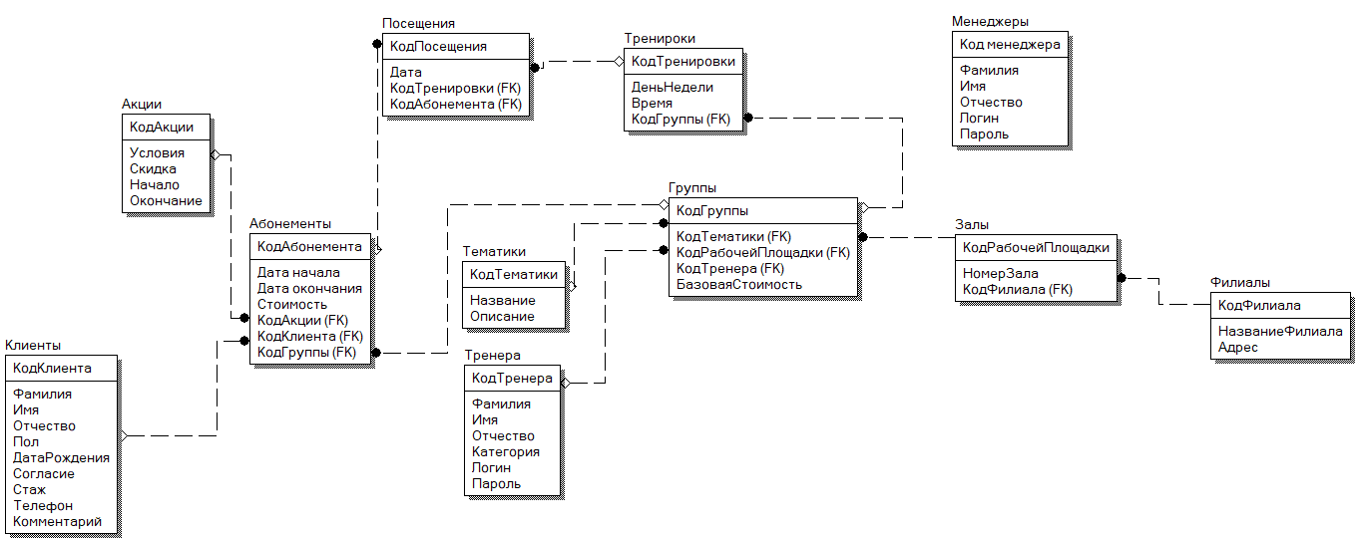

Рисунок 1 - логическая модель данных

* + 1. Физическая модель данных

В данном пункте необходимо отобразить схему даталогической модели данных, на основании которой будет разрабатываться описание входных данных, физическое название поля, тип данных, ограничения.

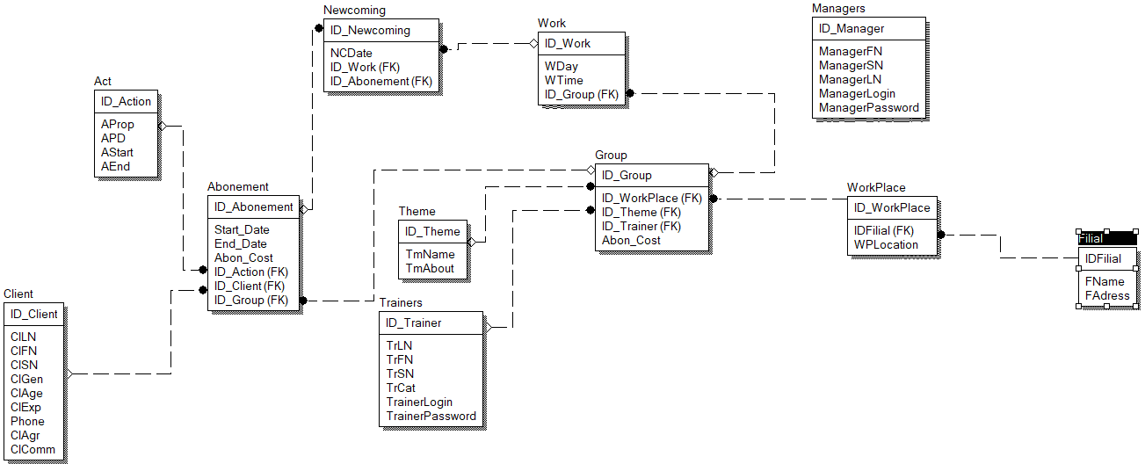

Рисунок 2 – физическая модель данных

* + 1. Описание входных данных

В данном пункте необходимо в виде таблицы отобразить описание входных данных, со столбцами: логическое название поля, физическое название поля, Тип данных, ограничения. Если начинается новая сущность, ячейка объединяется на все столбцы и указывается название сущности.

Таблица 1 – Описание входных данных

|  |  |  |  |
| --- | --- | --- | --- |
| Логическое название | Физическое название | Тип данных | Ограничения |
| Код акции | ID_Action | int | not null, identity(0,1) |
| Условия | AProp | text | Not null |
| Скидка | ADP | int | Not null |
| Начало | AStart | date | Not null |
| Окончание | AEnd | date | Not null, >AStart |
| Код клиента | ID_Client | int | not null, identity(0,1) |
| Фамилия | CLLN | Varchar (40) | Not null |
| Имя | CLFN | Varchar (40) | Not null |
| Отчество | CLSN | Varchar (40) | Null |
| Пол | CLGen | Varchar (3) | Not null, = “муж” or “жен” |
| Дата рождения | CLAge | date | Not null |
| Согласие | CLAgr | Varchar (8) | Null |
| Стаж | CLExp | date | Not null, >CLAge |
| Телефон | Phone | Varchar (12) | Not null, like '+[0-9][0-9][0-9][0-9][0-9][0-9][0-9][0-9][0-9][0-9][0-9]' |
| Комментарий | ClComm | text | Null |
| Код абонемента | ID_Abonement | int | not null, identity(0,1) |
| Дата начала | Start_Date | Date | not null |
| Дата окончания | End_Date | Date | not null, >Start_Date |
| Стоимость | Abon_Cost | Int | Null, >0 |
| Код акции | ID_Action | Int | not null, FK |
| Код клиента | ID_Client | Int | not null, FK |
| Код группы | ID_Group | Int | not null, FK |
| Код посещения | ID_Newcoming | Int | not null, identity(0,1) |
| Дата | NCDate | Date | not null |
| Код тренировки | ID_Work | Int | not null, FK |
| Код абонемента | ID_Abonement | Int | not null, FK |
| Код тренировки | ID_Work | Int | not null, identity(0,1) |
| День недели | WDay | Varchar (2) | not null, ( = 'ПН' or = 'ВТ' or = 'СР' or = 'ЧТ' or = 'ПТ' or = 'СБ' or = 'ВС') |
| Время | WTime | Time | not null |
| Код группы | ID_Group | Int | not null, FK |
| Код тематики | ID_Theme | Int | not null, identity(0,1) |
| Название | TmName | Varchar (40) | not null |
| Описание | TmAbout | Text | null |
| Код тренера | ID_Trainer | Int | not null, identity(0,1) |
| Фамилия | TrLN | Varchar (40) | not null |
| Имя | TrFN | Varchar (40) | not null |
| Отчество | TrSN | Varchar (40) | Null |
| Категория | TrCat | Varchar (40) | not null, (like '[1-3]' or = 'помощник' or = 'старший' ) |
| Логин | TrainerLogin | Varchar (40) | not null, unique |
| Пароль | TrainerPassword | Varchar (40) | not null |
| Код группы | ID_Group | int | not null, identity(0,1) |
| Код тематики | ID_Theme | int | not null, FK |
| Код рабочей площадки | ID_WorkPlace | int | not null, FK |
| Код тренера | ID_Trainer | int | not null, FK |
| Базовая стоимость | Abon_Cost | Int | not null |
| Код рабочей площадки | ID_WorkPlace | Int | not null, identity(0,1) |
| Номер зала | WPLocation | Varchar (40) | not null |
| Код филиала | ID_Filial | int | not null, FK |
| Код филиала | ID_Filial | int | not null, identity(0,1) |
| Название филиала | FName | Varchar (40) | not null |
| Адрес | FAdress | Varchar (40) | not null |
| Код менеджера | ID_Manager | int | not null, identity(0,1) |
| Фамилия | ManagerFN | Varchar (40) | not null |
| Имя | ManagerSN | Varchar (40) | not null |
| Отчество | ManagerLN | Varchar (40) | null |
| Логин | ManagerLogin | Varchar (40) | not null, unique |
| Пароль | ManagerPassword | Varchar (40) | not null |

* 1. Практическая работа № 41
     1. Детализация третьего уровня DFD

В данном пункте демонстрируются иллюстрации третьего уровня детализации процессов в DFD, на основании которых и будут разрабатываться алгоритмы, преобразования входных данных в выходные.

Таблица 2 – Описание элементов нотации (первая подсистема)

|  |  |
| --- | --- |
| Название элемента | Описание объекта |
| Поток данных | |
| Регистрационные данные | Данные для авторизации или регистрации клиента в системе |
| Желания по занятиям | Данные о тематиках, залах или тренерах, которые необходимы клиенту |
| Расписание занятий | Список занятий, доступных клиенту |
| Данные о клиентах, которые уже посещали центр | Список клиентов, загружаемый из базы данных |
| Анкеты клиентов, заполненные | Данные новых клиентов в виде анкеты, которая переносится менеджером в БД |
| Списки клиентов | Данные о всех клиентах центра, с которыми может идти работа. |
| Данные о посещении тренировок клиентами | Данные о том, что конкретный клиент посетил конкретную тренировку в конкретную дату. |
| Данные о стаже клиентов | Данные о том, как давно клиент посещает тренировки |
| Данные для организации акций | Данные о том, что некое направление нуждается в стимуляции. |
| Сформированный список акций | Список акций, которые действуют в данный момент. |
| Данные о текущих и прошедших акциях | Список всех акций, которые когда-либо проходили и данные о них отражены в БД |
| Данные о начинающихся акциях |  |
| Расписание тренировок по группам | Дни недели и время, в которое в группе проводятся занятия. |
| Списки клиентов по рабочим группам | Списки клиентов по группам, в которых они занимались. |
| Списки групп для распределения | Данные о группах, о времени и месте проведения тренировок в которых информация пока что не установлена. |
| Списочные составы групп | Данные о том, какие клиенты занимаются в каких группах |
| Списки групп, нераспределённые | Списки клиентов по группам, которым пока-что не назначены тренер, филиал и зал. |
| Хранилище данных | |
| Клиенты | Содержит данные о клиентах, которые когда-либо работали с нашей организацией. |
| Группы | Содержит данные о группах, в которых проводятся занятия. |
| Акции | Содержит данные об акциях, которые могут влиять на заказ клиента. |
| Процессы | |
| Учёт клиентов | Процесс добавления, изменения и верификации данных о клиентах |
| Организация акций | Процесс работы менеджера со списком акций |
| Формирование групп | Процесс создания групп из клиентов |

Таблица 3 – Описание элементов нотации (вторая подсистема)

|  |  |
| --- | --- |
| Название элемента | Описание объекта |
| Поток данных | |
| Расписание тренировок | Данные о проводимых тренировках |
| Данные для регистрации в системе | Данные для авторизации или регистрации тренера в системе |
| Профессиональные компетенции | Данные о тематиках, занятия в рамках которых может проводить тренер |
| Данные о загруженности тренеров | Данные о том, когда тренер проводил занятия |
| Данные о загруженности залов | Данные о том, какие занятия проводятся в каких залах |
| Данные о проведённых тренировках | Данные о том, какие тренировки были проведены. |
| Расписание тренировок по группам | Дни недели и время, в которое в группе проводятся занятия. |
| Списки клиентов по рабочим группам | Списки клиентов по группам, в которых они занимались. |
| Списки групп для распределения | Данные о группах, о времени и месте проведения тренировок в которых информация пока что не установлена. |
| Списочные составы групп | Данные о том, какие клиенты занимаются в каких группах |
| Данные о проводимых тренировках | Данные о том, что тренировка конкретной группы в конкретную дату и конкретное время прошла. |
| Список групп, сформированный | Списки тренировочных групп с составленным расписанием тренировок по времени и месту. |
| Список групп по тренерам | Списки групп, для которых назначен тренер. |
| Список тренеров | Данные обо всех тренерах, зарегистрированных в системе. |
| Данные о залах | Данные обо всех филиалах и залах компании, их доступности и расположении. |
| Список групп по залам | Списки групп, для которых назначен зал. |
| Хранилище данных | |
| Тренера | Хранит данные обо всех зарегистрированных в системе тренерах и их компетенции. |
| Тренировки | Хранит данные о расписании тренировок (дне недели и времени) для каждой группы |
| Залы | Хранит данные о филиалах и залах компании. |
| Процессы | |
| Распределение тренеров. | Процесс назначения тренера для работы с группой. |
| Распределение залов. | Процесс назначения зала для работы группы. |
| Проведение тренировки. | Процесс, в ходе которого для групп создаётся и реализуется расписание тренировок. |

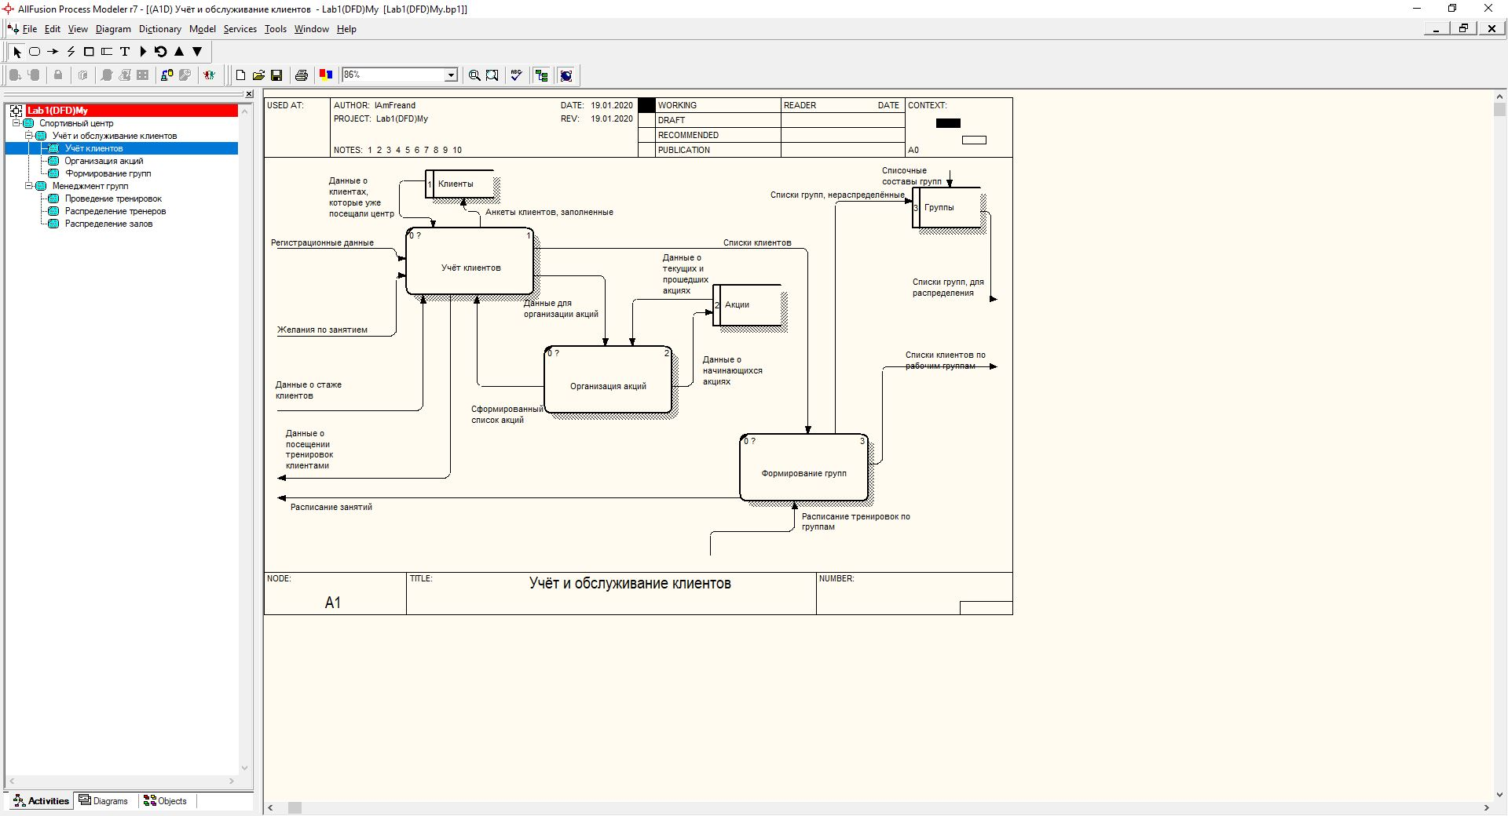

Рисунок 3 – модель DFD (первая подсистема)

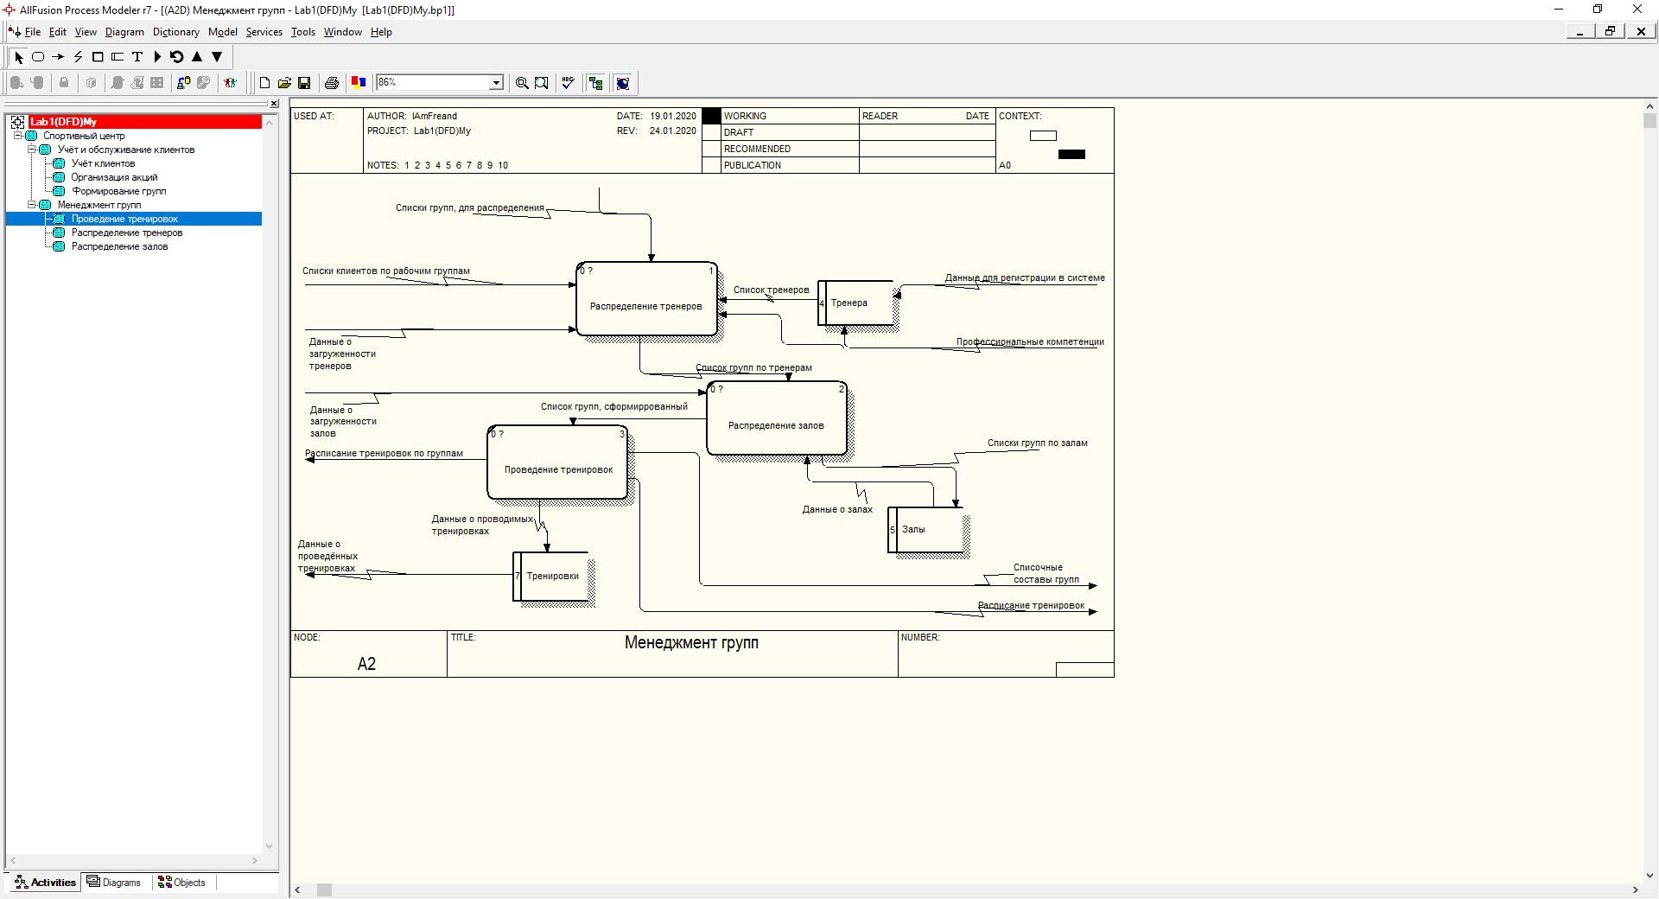

Рисунок 4 – модель DFD (вторая подсистема)

* + 1. Алгоритмы процессов

В данном пункте отображаются схемы алгоритмов, в соответствии с количеством и названием процессов в DFD. Рисунки именуются так же, как и называются процессы в DFD.

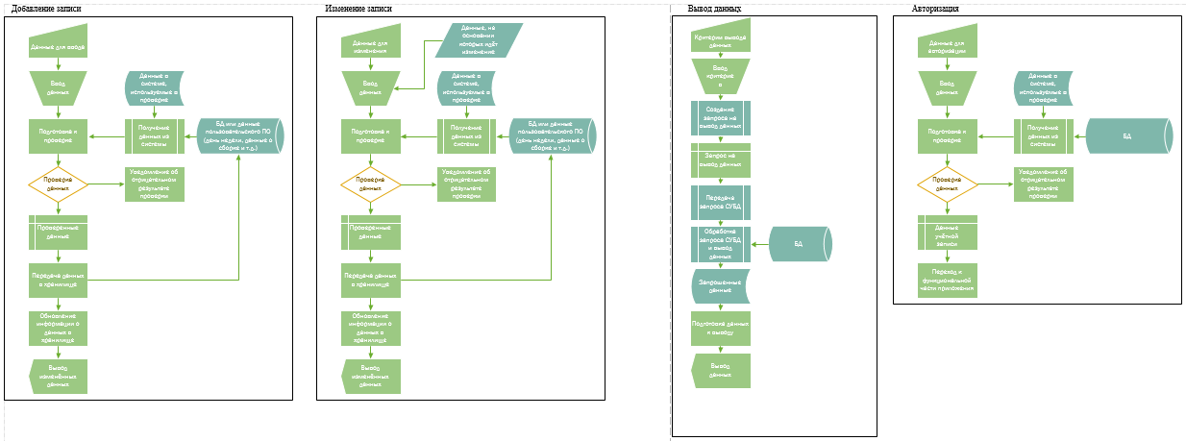

Рисунок 5 – алгоритмы процесса «Учёт клиентов»

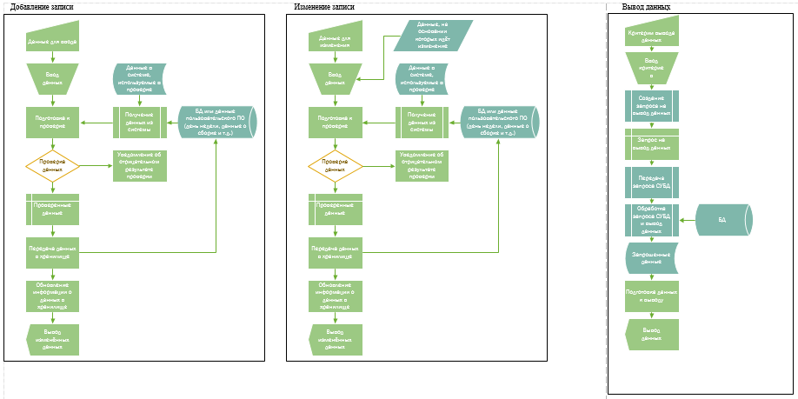

Рисунок 6 – Алгоритмы процесса «Организация акций»

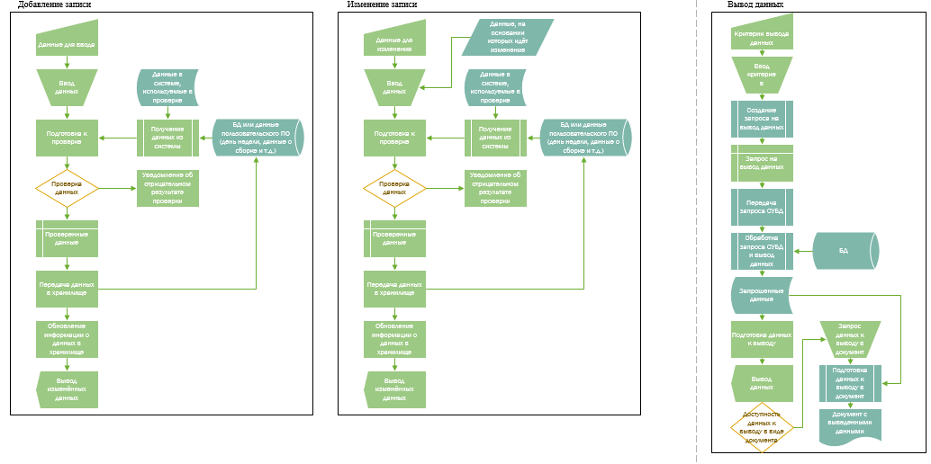

Рисунок 7 – алгоритмы процесса «Формирование групп»



Рисунок 8 - алгоритмы процесса «Распределение тренеров»



Рисунок 9 алгоритмы процесса «Распределение залов»



Рисунок 10 - алгоритмы процесса «Проведение тренировок»

* + 1. Описание элементов алгоритмов

В данном пункте описывается каждый из элементов алгоритмов (описывается назначение элемента, какую функциональную характеристику он несёт). Описание идёт в виде таблицы со столбцами: элемент, описание элемента. Если начинается новый алгоритм, ячейка объединяется на два столбца и в строке указывается название алгоритма в соответствии с подписью рисунков в предыдущем пункте.

Таблица 1 – Описание элементов алгоритмов

|  |  |
| --- | --- |
| Элемент | Описание элемента |
| Учёт клиентов | |
| Данные для ввода | Вводимые пользователем данные |
| Ввод данных | Пользователь вводит данные в поля ввода |
| Подготовка к проверке | Система собирает проверяемые данные и данные для проверки |
| Данные в системе, используемые в проверке | Данные из БД или системы, на основании которых производится правильность заполнения |
| Получение данных из системы | Загрузка данных из БД или получение данных из системы |
| БД или данные пользовательского ПО (день недели, данные о сборке и т.д.) | Системный источник данных или БД |
| Проверка данных | Проведение проверки данных, вводимых в систему, на правильность, целостность и т.д. |
| Уведомление об отрицательном результате проверки | Вывод пользователю уведомления, что его данные не могут быть добавлены в систему |
| Проверенные данные | Данные в систему, прошедшие проверку и преобразованные в итоговый вид для записи. |
| Передача данных в хранилище | Составление запроса и добавление данных в БД или реестр по итогу операции |
| Обновление информации о данных в хранилище | Повторный вывод в приложении данных |
| Вывод изменённых данных | Показанные на дисплее обновлённые данные |
| Данные для ввода | Вводимые пользователем данные |
| Данные, на основании которых идёт изменение | Данные из системы, с которыми связано изменение (идентификатор) |
| Ввод данных | Пользователь вводит данные в поля ввода |
| Подготовка к проверке | Система собирает проверяемые данные и данные для проверки |
| Данные в системе, используемые в проверке | Данные из БД или системы, на основании которых производится правильность заполнения |
| Получение данных из системы | Загрузка данных из БД или получение данных из системы |
| БД или данные пользовательского ПО (день недели, данные о сборке и т.д.) | Системный источник данных или БД |
| Проверка данных | Проведение проверки данных, вводимых в систему, на правильность, целостность и т.д. |
| Уведомление об отрицательном результате проверки | Вывод пользователю уведомления, что его данные не могут быть добавлены в систему |
| Проверенные данные | Данные в систему, прошедшие проверку и преобразованные в итоговый вид для записи. |
| Передача данных в хранилище | Составление запроса и добавление данных в БД или реестр по итогу операции |
| Обновление информации о данных в хранилище | Повторный вывод в приложении данных |
| Вывод изменённых данных | Показанные на дисплее обновлённые данные |
| Критерии вывода данных | Пожелания пользователя по тому, какие данные должны быть выведены |
| Ввод критериев | Передача критериев от пользователя приложению |
| Создание запроса на вывод данных | Формирование приложением запроса на вывод данных на основании критериев |
| Запрос на вывод данных | Сформированный приложением запрос на вывод данных |
| Передача запроса в СУБД | Отправка приложением запроса в СУБД |
| Обработка запроса СУБД и вывод данных | Обработка запроса в СУБД (чаще всего обращение к хранимой процедуре) и возврат данных приложению в доступном для него виде. |
| БД | Источник данных |
| Запрошенные данные | Данные, полученные приложением из БД. |
| Подготовка данных к выводу | Форматирование полученных от источника данных и обработка их для вывода. |
| Вывод данных | Вывод данных на дисплей для показа пользователю. |
| Данные для авторизации | Идентифицирующие данные для авторизации (пара логин-пароль) |
| Ввод данных | Ввод пользователем данных авторизации в поля и выбор роли |
| Подготовка к проверке | Сбор данных для проверки наличия учётной записи пользователя в системе |
| Данные в системе, используемые в проверке | Список логинов и паролей конкретной роли, получаемый из источника данных |
| Получение данных из системы | Загрузка данных из БД |
| БД | Источник данных в виде БД |
| Проверка данных | Проверка наличия данных об учётной записи в списке |
| Уведомление об отрицательном результате проверки | Уведомление пользователя об отрицательном результате проверки |
| Данные учётной записи | Идентификатор учётной записи, передаваемый в приложение для последующей работы. |
| Переход к функциональной части приложения | Передача данных и переход управления к другой части приложения |
| Организация акций | |
| Данные для ввода | Вводимые пользователем данные |
| Ввод данных | Пользователь вводит данные в поля ввода |
| Подготовка к проверке | Система собирает проверяемые данные и данные для проверки |
| Данные в системе, используемые в проверке | Данные из БД или системы, на основании которых производится правильность заполнения |
| Получение данных из системы | Загрузка данных из БД или получение данных из системы |
| БД или данные пользовательского ПО (день недели, данные о сборке и т.д.) | Системный источник данных или БД |
| Проверка данных | Проведение проверки данных, вводимых в систему, на правильность, целостность и т.д. |
| Уведомление об отрицательном результате проверки | Вывод пользователю уведомления, что его данные не могут быть добавлены в систему |
| Проверенные данные | Данные в систему, прошедшие проверку и преобразованные в итоговый вид для записи. |
| Передача данных в хранилище | Составление запроса и добавление данных в БД или реестр по итогу операции |
| Обновление информации о данных в хранилище | Повторный вывод в приложении данных |
| Вывод изменённых данных | Показанные на дисплее обновлённые данные |
| Данные для ввода | Вводимые пользователем данные |
| Данные, на основании которых идёт изменение | Данные из системы, с которыми связано изменение (идентификатор) |
| Ввод данных | Пользователь вводит данные в поля ввода |
| Подготовка к проверке | Система собирает проверяемые данные и данные для проверки |
| Данные в системе, используемые в проверке | Данные из БД или системы, на основании которых производится правильность заполнения |
| Получение данных из системы | Загрузка данных из БД или получение данных из системы |
| БД или данные пользовательского ПО (день недели, данные о сборке и т.д.) | Системный источник данных или БД |
| Проверка данных | Проведение проверки данных, вводимых в систему, на правильность, целостность и т.д. |
| Уведомление об отрицательном результате проверки | Вывод пользователю уведомления, что его данные не могут быть добавлены в систему |
| Проверенные данные | Данные в систему, прошедшие проверку и преобразованные в итоговый вид для записи. |
| Передача данных в хранилище | Составление запроса и добавление данных в БД или реестр по итогу операции |
| Обновление информации о данных в хранилище | Повторный вывод в приложении данных |
| Вывод изменённых данных | Показанные на дисплее обновлённые данные |
| Критерии вывода данных | Пожелания пользователя по тому, какие данные должны быть выведены |
| Ввод критериев | Передача критериев от пользователя приложению |
| Создание запроса на вывод данных | Формирование приложением запроса на вывод данных на основании критериев |
| Запрос на вывод данных | Сформированный приложением запрос на вывод данных |
| Передача запроса в СУБД | Отправка приложением запроса в СУБД |
| Обработка запроса СУБД и вывод данных | Обработка запроса в СУБД (чаще всего обращение к хранимой процедуре) и возврат данных приложению в доступном для него виде. |
| БД | Источник данных |
| Запрошенные данные | Данные, полученные приложением из БД. |
| Подготовка данных к выводу | Форматирование полученных от источника данных и обработка их для вывода. |
| Вывод данных | Вывод данных на дисплей для показа пользователю. |
| Формирование групп | |
| Данные для ввода | Вводимые пользователем данные |
| Ввод данных | Пользователь вводит данные в поля ввода |
| Подготовка к проверке | Система собирает проверяемые данные и данные для проверки |
| Данные в системе, используемые в проверке | Данные из БД или системы, на основании которых производится правильность заполнения |
| Получение данных из системы | Загрузка данных из БД или получение данных из системы |
| БД или данные пользовательского ПО (день недели, данные о сборке и т.д.) | Системный источник данных или БД |
| Проверка данных | Проведение проверки данных, вводимых в систему, на правильность, целостность и т.д. |
| Уведомление об отрицательном результате проверки | Вывод пользователю уведомления, что его данные не могут быть добавлены в систему |
| Проверенные данные | Данные в систему, прошедшие проверку и преобразованные в итоговый вид для записи. |
| Передача данных в хранилище | Составление запроса и добавление данных в БД или реестр по итогу операции |
| Обновление информации о данных в хранилище | Повторный вывод в приложении данных |
| Вывод изменённых данных | Показанные на дисплее обновлённые данные |
| Данные для ввода | Вводимые пользователем данные |
| Данные, на основании которых идёт изменение | Данные из системы, с которыми связано изменение (идентификатор) |
| Ввод данных | Пользователь вводит данные в поля ввода |
| Подготовка к проверке | Система собирает проверяемые данные и данные для проверки |
| Данные в системе, используемые в проверке | Данные из БД или системы, на основании которых производится правильность заполнения |
| Получение данных из системы | Загрузка данных из БД или получение данных из системы |
| БД или данные пользовательского ПО (день недели, данные о сборке и т.д.) | Системный источник данных или БД |
| Проверка данных | Проведение проверки данных, вводимых в систему, на правильность, целостность и т.д. |
| Уведомление об отрицательном результате проверки | Вывод пользователю уведомления, что его данные не могут быть добавлены в систему |
| Проверенные данные | Данные в систему, прошедшие проверку и преобразованные в итоговый вид для записи. |
| Передача данных в хранилище | Составление запроса и добавление данных в БД или реестр по итогу операции |
| Обновление информации о данных в хранилище | Повторный вывод в приложении данных |
| Вывод изменённых данных | Показанные на дисплее обновлённые данные |
| Критерии вывода данных | Пожелания пользователя по тому, какие данные должны быть выведены |
| Ввод критериев | Передача критериев от пользователя приложению |
| Создание запроса на вывод данных | Формирование приложением запроса на вывод данных на основании критериев |
| Запрос на вывод данных | Сформированный приложением запрос на вывод данных |
| Передача запроса в СУБД | Отправка приложением запроса в СУБД |
| Обработка запроса СУБД и вывод данных | Обработка запроса в СУБД (чаще всего обращение к хранимой процедуре) и возврат данных приложению в доступном для него виде. |
| БД | Источник данных |
| Запрошенные данные | Данные, полученные приложением из БД. |
| Подготовка данных к выводу | Форматирование полученных от источника данных и обработка их для вывода. |
| Вывод данных | Вывод данных на дисплей для показа пользователю. |
| Доступность данных к выводу в виде документа | Проверка данных на возможность их вывода в виде документа. При отрицательном результате проверки алгоритм завершает работу. |
| Запрос данных выводу в документ | Сигнал от пользователя (нажатие на кнопку) к началу операции по выводу данных в документ |
| Подготовка данных к выводу в документ | Сбор и форматирование данных для их вывода в виде документа и проведение операции по их выводу в документ необходимого формата |
| Документ с выведенными данными | Результирующий файл, содержащий данные, направленные на вывод. |
| Распределение тренеров. | |
| Данные для ввода | Вводимые пользователем данные |
| Ввод данных | Пользователь вводит данные в поля ввода |
| Подготовка к проверке | Система собирает проверяемые данные и данные для проверки |
| Данные в системе, используемые в проверке | Данные из БД или системы, на основании которых производится правильность заполнения |
| Получение данных из системы | Загрузка данных из БД или получение данных из системы |
| БД или данные пользовательского ПО (день недели, данные о сборке и т.д.) | Системный источник данных или БД |
| Проверка данных | Проведение проверки данных, вводимых в систему, на правильность, целостность и т.д. |
| Уведомление об отрицательном результате проверки | Вывод пользователю уведомления, что его данные не могут быть добавлены в систему |
| Проверенные данные | Данные в систему, прошедшие проверку и преобразованные в итоговый вид для записи. |
| Передача данных в хранилище | Составление запроса и добавление данных в БД или реестр по итогу операции |
| Обновление информации о данных в хранилище | Повторный вывод в приложении данных |
| Вывод изменённых данных | Показанные на дисплее обновлённые данные |
| Данные для ввода | Вводимые пользователем данные |
| Данные, на основании которых идёт изменение | Данные из системы, с которыми связано изменение (идентификатор) |
| Ввод данных | Пользователь вводит данные в поля ввода |
| Подготовка к проверке | Система собирает проверяемые данные и данные для проверки |
| Данные в системе, используемые в проверке | Данные из БД или системы, на основании которых производится правильность заполнения |
| Получение данных из системы | Загрузка данных из БД или получение данных из системы |
| БД или данные пользовательского ПО (день недели, данные о сборке и т.д.) | Системный источник данных или БД |
| Проверка данных | Проведение проверки данных, вводимых в систему, на правильность, целостность и т.д. |
| Уведомление об отрицательном результате проверки | Вывод пользователю уведомления, что его данные не могут быть добавлены в систему |
| Проверенные данные | Данные в систему, прошедшие проверку и преобразованные в итоговый вид для записи. |
| Передача данных в хранилище | Составление запроса и добавление данных в БД или реестр по итогу операции |
| Обновление информации о данных в хранилище | Повторный вывод в приложении данных |
| Вывод изменённых данных | Показанные на дисплее обновлённые данные |
| Критерии вывода данных | Пожелания пользователя по тому, какие данные должны быть выведены |
| Ввод критериев | Передача критериев от пользователя приложению |
| Создание запроса на вывод данных | Формирование приложением запроса на вывод данных на основании критериев |
| Запрос на вывод данных | Сформированный приложением запрос на вывод данных |
| Передача запроса в СУБД | Отправка приложением запроса в СУБД |
| Обработка запроса СУБД и вывод данных | Обработка запроса в СУБД (чаще всего обращение к хранимой процедуре) и возврат данных приложению в доступном для него виде. |
| БД | Источник данных |
| Запрошенные данные | Данные, полученные приложением из БД. |
| Подготовка данных к выводу | Форматирование полученных от источника данных и обработка их для вывода. |
| Вывод данных | Вывод данных на дисплей для показа пользователю. |
| Данные для авторизации | Идентифицирующие данные для авторизации (пара логин-пароль) |
| Ввод данных | Ввод пользователем данных авторизации в поля и выбор роли |
| Подготовка к проверке | Сбор данных для проверки наличия учётной записи пользователя в системе |
| Данные в системе, используемые в проверке | Список логинов и паролей конкретной роли, получаемый из источника данных |
| Получение данных из системы | Загрузка данных из БД |
| БД | Источник данных в виде БД |
| Проверка данных | Проверка наличия данных об учётной записи в списке |
| Уведомление об отрицательном результате проверки | Уведомление пользователя об отрицательном результате проверки |
| Данные учётной записи | Идентификатор учётной записи, передаваемый в приложение для последующей работы. |
| Переход к функциональной части приложения | Передача данных и переход управления к другой части приложения |
| Распределение залов. | |
| Данные для ввода | Вводимые пользователем данные |
| Ввод данных | Пользователь вводит данные в поля ввода |
| Подготовка к проверке | Система собирает проверяемые данные и данные для проверки |
| Данные в системе, используемые в проверке | Данные из БД или системы, на основании которых производится правильность заполнения |
| Получение данных из системы | Загрузка данных из БД или получение данных из системы |
| БД или данные пользовательского ПО (день недели, данные о сборке и т.д.) | Системный источник данных или БД |
| Проверка данных | Проведение проверки данных, вводимых в систему, на правильность, целостность и т.д. |
| Уведомление об отрицательном результате проверки | Вывод пользователю уведомления, что его данные не могут быть добавлены в систему |
| Проверенные данные | Данные в систему, прошедшие проверку и преобразованные в итоговый вид для записи. |
| Передача данных в хранилище | Составление запроса и добавление данных в БД или реестр по итогу операции |
| Обновление информации о данных в хранилище | Повторный вывод в приложении данных |
| Вывод изменённых данных | Показанные на дисплее обновлённые данные |
| Данные для ввода | Вводимые пользователем данные |
| Данные, на основании которых идёт изменение | Данные из системы, с которыми связано изменение (идентификатор) |
| Ввод данных | Пользователь вводит данные в поля ввода |
| Подготовка к проверке | Система собирает проверяемые данные и данные для проверки |
| Данные в системе, используемые в проверке | Данные из БД или системы, на основании которых производится правильность заполнения |
| Получение данных из системы | Загрузка данных из БД или получение данных из системы |
| БД или данные пользовательского ПО (день недели, данные о сборке и т.д.) | Системный источник данных или БД |
| Проверка данных | Проведение проверки данных, вводимых в систему, на правильность, целостность и т.д. |
| Уведомление об отрицательном результате проверки | Вывод пользователю уведомления, что его данные не могут быть добавлены в систему |
| Проверенные данные | Данные в систему, прошедшие проверку и преобразованные в итоговый вид для записи. |
| Передача данных в хранилище | Составление запроса и добавление данных в БД или реестр по итогу операции |
| Обновление информации о данных в хранилище | Повторный вывод в приложении данных |
| Вывод изменённых данных | Показанные на дисплее обновлённые данные |
| Критерии вывода данных | Пожелания пользователя по тому, какие данные должны быть выведены |
| Ввод критериев | Передача критериев от пользователя приложению |
| Создание запроса на вывод данных | Формирование приложением запроса на вывод данных на основании критериев |
| Запрос на вывод данных | Сформированный приложением запрос на вывод данных |
| Передача запроса в СУБД | Отправка приложением запроса в СУБД |
| Обработка запроса СУБД и вывод данных | Обработка запроса в СУБД (чаще всего обращение к хранимой процедуре) и возврат данных приложению в доступном для него виде. |
| БД | Источник данных |
| Запрошенные данные | Данные, полученные приложением из БД. |
| Подготовка данных к выводу | Форматирование полученных от источника данных и обработка их для вывода. |
| Вывод данных | Вывод данных на дисплей для показа пользователю. |
| Проведение тренировки. | |
| Данные для ввода | Вводимые пользователем данные |
| Ввод данных | Пользователь вводит данные в поля ввода |
| Подготовка к проверке | Система собирает проверяемые данные и данные для проверки |
| Данные в системе, используемые в проверке | Данные из БД или системы, на основании которых производится правильность заполнения |
| Получение данных из системы | Загрузка данных из БД или получение данных из системы |
| БД или данные пользовательского ПО (день недели, данные о сборке и т.д.) | Системный источник данных или БД |
| Проверка данных | Проведение проверки данных, вводимых в систему, на правильность, целостность и т.д. |
| Уведомление об отрицательном результате проверки | Вывод пользователю уведомления, что его данные не могут быть добавлены в систему |
| Проверенные данные | Данные в систему, прошедшие проверку и преобразованные в итоговый вид для записи. |
| Передача данных в хранилище | Составление запроса и добавление данных в БД или реестр по итогу операции |
| Обновление информации о данных в хранилище | Повторный вывод в приложении данных |
| Вывод изменённых данных | Показанные на дисплее обновлённые данные |
| Данные для ввода | Вводимые пользователем данные |
| Данные, на основании которых идёт изменение | Данные из системы, с которыми связано изменение (идентификатор) |
| Ввод данных | Пользователь вводит данные в поля ввода |
| Подготовка к проверке | Система собирает проверяемые данные и данные для проверки |
| Данные в системе, используемые в проверке | Данные из БД или системы, на основании которых производится правильность заполнения |
| Получение данных из системы | Загрузка данных из БД или получение данных из системы |
| БД или данные пользовательского ПО (день недели, данные о сборке и т.д.) | Системный источник данных или БД |
| Проверка данных | Проведение проверки данных, вводимых в систему, на правильность, целостность и т.д. |
| Уведомление об отрицательном результате проверки | Вывод пользователю уведомления, что его данные не могут быть добавлены в систему |
| Проверенные данные | Данные в систему, прошедшие проверку и преобразованные в итоговый вид для записи. |
| Передача данных в хранилище | Составление запроса и добавление данных в БД или реестр по итогу операции |
| Обновление информации о данных в хранилище | Повторный вывод в приложении данных |
| Вывод изменённых данных | Показанные на дисплее обновлённые данные |
| Критерии вывода данных | Пожелания пользователя по тому, какие данные должны быть выведены |
| Ввод критериев | Передача критериев от пользователя приложению |
| Создание запроса на вывод данных | Формирование приложением запроса на вывод данных на основании критериев |
| Запрос на вывод данных | Сформированный приложением запрос на вывод данных |
| Передача запроса в СУБД | Отправка приложением запроса в СУБД |
| Обработка запроса СУБД и вывод данных | Обработка запроса в СУБД (чаще всего обращение к хранимой процедуре) и возврат данных приложению в доступном для него виде. |
| БД | Источник данных |
| Запрошенные данные | Данные, полученные приложением из БД. |
| Подготовка данных к выводу | Форматирование полученных от источника данных и обработка их для вывода. |
| Вывод данных | Вывод данных на дисплей для показа пользователю. |
| Доступность данных к выводу в виде документа | Проверка данных на возможность их вывода в виде документа. При отрицательном результате проверки алгоритм завершает работу. |
| Запрос данных выводу в документ | Сигнал от пользователя (нажатие на кнопку) к началу операции по выводу данных в документ |
| Подготовка данных к выводу в документ | Сбор и форматирование данных для их вывода в виде документа и проведение операции по их выводу в документ необходимого формата |
| Документ с выведенными данными | Результирующий файл, содержащий данные, направленные на вывод. |

* 1. Практическая работа № 42
     1. Описание выходных документов EPC

В данном пункте в виде таблицы необходимо описать все выходные документы из действий, которые были выявлены в ходе анализа по методологии EPC. Таблица состоит из столбцов: название документа, описание документа.

Таблица 1- Описание выходных документов

|  |  |
| --- | --- |
| Название документа | Описание документа |
| Чек посещения | Свидетельство посещения конкретным клиентом конкретной тренировки в конкретный день по конкретному абонементу. |
| Расписание тренировок | Список всех проводимых в данный момент тренировок с указанием их тренеров, тематик, времени, дня недели и стоимости. |

* + 1. Описание выходных данных

В данном пункте необходимо описать в виде таблицы, структуру будущих выходных документов. Состав таблицы: название документа, поля документа, формат документа.

Таблица 2 – Выходные данные

|  |  |  |
| --- | --- | --- |
| Название документа | Поля документа | Формат документа |
| Чек посещения | Фамилия клиента | .docx, .pdf, .html |
| Имя клиента |
| Отчество клиента |
| Дата посещения |
| Стоимость абонемента |
| Тематика группы |
| Время тренировки |
| Фамилия тренера |
| Название филиала |
| Зал |
| Расписание тренировок | День недели | .xlsx |
| Время тренировки |
| Название филиала |
| Зал |
| Имя тренера |
| Тематика тренировки |
| Стоимость абонемента (без акций) |

* 1. Практическая работа № 43
     1. Описание функций программного продукта

В данном пункте описываются все процессы, выявленные на этапе анализа DFD. Описание представляется в виде таблицы со столбцами: название процесса, описание выполняемой функции. Описание выполняемой функции, представляется на основе данных алгоритмов.

Таблица 1 – Описание функций программного продукта

|  |  |
| --- | --- |
| Название процесса | Описание выполняемой функции |
| Учёт клиентов | Процесс добавления, изменения и верификации данных о клиентах |
| Организация акций | Процесс работы менеджера со списком акций |
| Формирование групп | Процесс создания групп из клиентов |
| Распределение тренеров. | Процесс назначения тренера для работы с группой. |
| Распределение залов. | Процесс назначения зала для работы группы. |
| Проведение тренировки. | Процесс, в ходе которого для групп создаётся и реализуется расписание тренировок. |

* + 1. Описание функциональной схемы

В данном пункте представляется иллюстрация функциональной иерархической схемы, где в корне лежит название приложения ИС, далее в соответствии с ролями, выявленными в ходе анализа EPC, идёт разветвление на отдельные ветви, у каждой роли присвоены те или иные функции, описанные выше, которые могут пересекаться или же вытекать одна из другой. Так же стоит отметить те элементы БД, с которыми взаимодействует та или иная функция.

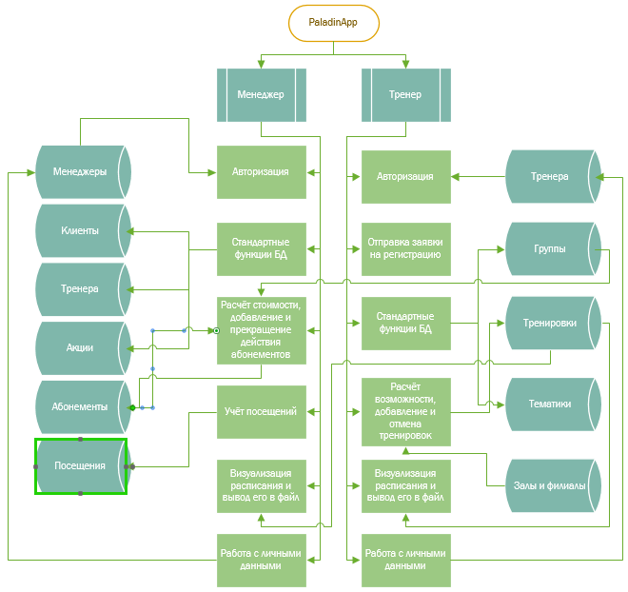

Рисунок 11 – функциональная схема приложения

* 1. Практическая работа № 44
     1. Описание ролей

В данном пункте даётся текстовое маркированное/нумерованное описание и назначение каждой из ролей информационной системы, со стороны доступа к данным.

* Администратор – управляет всей работой ИС
* Гость – незарегестрированный пользователь, видит только заставку и окно авторизации
* Тренер – наёмный работник, выполняющий работу в организации. Имеет доступ к расписанию тренировок, может редактировать его, список групп и тематик, добавленных им. Требует авторизации для входа
* Менеджер – работник компании. Видит список клиентов и может манипулировать им, отмечает посещения клиентами тренировок. Также имеет доступ к чтению и редактированию списка тренеров. Требует авторизации для входа.
  + 1. Сопоставление ролей и функций

В данном пункте, в виде таблицы, даётся описание ролей и их сопоставление с доступными функциями, в соответствии с функциональной схемой. Таблица состоит из столбцов: название роли, функции роли. Функции ролей описываются в виде маркированного списка.

Таблица 1 – Описание ролей ИС

|  |  |
| --- | --- |
| Название роли | Функции роли |
| Тренер | Авторизация |
| Стандартные функции БД |
| Расчёт стоимости, добавление и прекращение действия абонементов |
| Учёт посещений |
| Визуализация расписания и вывод его в файл |
| Работа с личными данными |
| Менеджер | Авторизация |
| Отправка заявки на регистрацию |
| Стандартные функции БД |
| Расчёт возможности, добавление и отмена тренировок |
| Визуализация расписания и вывод его в файл |
| Работа с личными данными |
| Администратор | Все |
| Гость | - |

* 1. Практическая работа № 45
     1. Описание пространств имён в приложении

В данном пункте в виде таблицы описываются предполагаемые пространства имён среды разработки, при реализации программного продукта информационной системы. Таблица состоит из столбцов: пространство имён, описание.

Таблица 1 – Описание пространств имён

|  |  |
| --- | --- |
| Пространство имён | Описание |
| System | Основные средства языка |
| System.Collections | Наборы компонентов |
| System.Collections.Generic; | Генерируемые наборы компонентов |
| System.ComponentModel; | Создаваемые на форме объекты |
| System.Data; | Данные |
| System.Drawing; | Отрисовка и управление показом объектов на форме |
| System.Linq; | Гиперссылки |
| System.Text; | Работа с текстом |
| System.Threading.Tasks; | Многопоточность |
| System.Windows.Forms; | Формы и диалоговые окна |
| Microsoft.Win32; | Приложения Windows (32 бита) |
| System.Data.Sql; | Работа с SQL |
| System.Data.SqlClient; | Работа с SQL как клиента доступа |
| PaladinApp; | Само приложение. |

* + 1. Описание классов в приложении

В данном пункте в виде таблицы описываются предполагаемые классы пространств имён среды разработки, при реализации программного продукта информационной системы. Таблица состоит из столбцов: класс, описание.

Таблица 2 – Описание классов

|  |  |
| --- | --- |
| Класс | Описание |
| Program | Базовые данные программы |
| Configuration_Class | Данные подключения к БД |
| Table_Class | Вывод таблицы БД |
| Procedure_Class | Вывод процедуры БД |
| Function_Class | Вывод функции БД |
| Document_Class | Формирование документа |
| Message_Class | Формирование письма SMTP |

* + 1. Описание модулей в приложении

В данном пункте в виде таблицы описываются предполагаемые модули среды разработки, при реализации программного продукта информационной системы. Таблица состоит из столбцов: название модуля, описание.

Таблица 3 – Описание модулей

|  |  |
| --- | --- |
| Название модуля | Описание |
| Loading | Форма загрузки |
| Connection_Form | Модуль соединения с источником данных |
| Autorization_Form | Авторизация |
| RegSend | Отправка запроса на регистрацию |
| ManagerInterface | Интерфейс менеджера |
| TrainerInterface | Интерфейс тренера |
| Abonement_Form | Окно менеджера для абонементов |
| NewcomingForm | Окно менеджера для посещений |
| ThemeForm | Окно тренера для тематик |
| WorkActionForm | Окно менеджера для акций |
| TrainerForm | Окно менеджера для работы с тренерами |

* + 1. Построение структурной схемы проекта

В данном пункте в виде иллюстрации описывается иерархическая структурная схема, проектируемого, проекта, где в корне древа находится название решения, далее название проекта, а далее все пространства имён, классы, модули и прочее, что планируется реализовать в программном продукте информационной системы. Каждый из блоков соединяется направляющей стрелой, которая должна быть пронумерована, как поток.

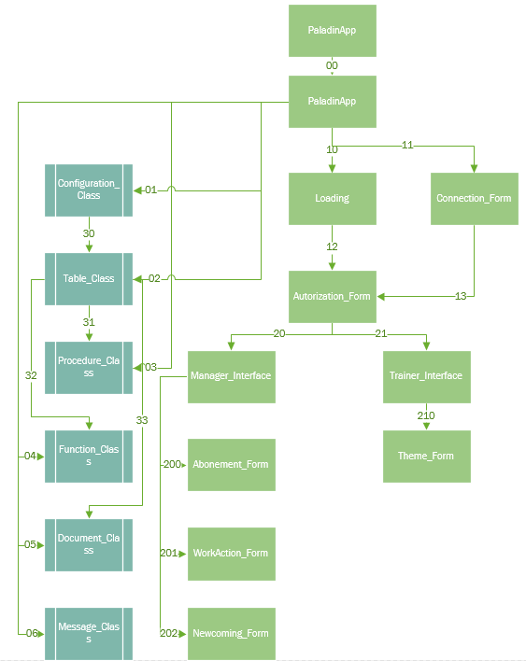

Рисунок 12 – структурная схема

* + 1. Описание потоков между элементами схемы

На основе разработанной структурной схемы, описать все потоки, которые представлены в схеме, описать необходимо информацию о том, какие данные должны передаваться между элементами программного продукта для качественного функционирования системы. Представить информацию в виде таблицы со столбцами: номер потока, описание потока.

Таблица 4 – Описание потоков структурной схемы

|  |  |
| --- | --- |
| Номер потока | Описание потока |
| 00 | Зависимость проект-решение |
| 01 | Класс решения |
| 02 | Класс решения |
| 03 | Класс решения |
| 04 | Класс решения |
| 05 | Класс решения |
| 06 | Класс решения |
| 10 | Переход к загрузке |
| 11 | Переход к подключению (альтернативно) |
| 12 | Переход к авторизации |
| 13 | Переход к авторизации |
| 20 | Переход зарегистрированного пользователя к окну менеджера |
| 21 | Переход зарегистрированного пользователя к окну тренера |
| 200 | Вызов подокна в окне менеджера |
| 201 | Вызов подокна в окне менеджера |
| 202 | Вызов подокна в окне менеджера |
| 210 | Вызов подокна в окне тренера |
| 30 | Зависимость классов |
| 31 | Зависимость классов |
| 32 | Зависимость классов |
| 33 | Зависимость классов |

* 1. Практическая работа № 46
     1. Описание требований к вычислительной технике

В данном пункте необходимо в вольной форме описать требования к параметрам технических средств вычислительной техники, для каждой из ролей проектируемой системы.

Таблица 4– Минимальные аппаратные требования к персональному компьютеру пользователя

|  |  |
| --- | --- |
| Название элемента | Описание |
| CPU | От 1.6 GHz |
| RAM | 512 Мбайт и выше |
| HDD/SDD | От 100 Мбайт |
| Видео адаптер | От 256MB. |
| Сетевая карта | PCI-E, от 1 разъем |
| Манипуляторы | Компьютерная мышь |
| Периферийные устройства | Монитор, клавиатура |

* + 1. Описание требований к сетевому оборудованию

В данном пункте необходимо в вольной форме описать требования к параметрам технических средств сетевого оборудования, количество и тип сетевого оборудования зависит от предлагаемой архитектуры: двухзвенная, трехзвенная и многозвенная архитектура.

Таблица 5 – Минимальные аппаратные требования к серверной установке

|  |  |
| --- | --- |
| Название элемента | Описание |
| CPU | От 2GHz |
| RAM | От 1024 Мб |
| HDD/SSD Raid | От 15 Гб |
| Сетевая карта | PCI-E, от 4 разъема |

* + 1. Описание требований к телекоммуникационной технике

В данном пункте необходимо описать в вольной форме, каналы передачи данных между сетевым оборудованием и сопряженные с ним вычислительной техникой.

Данные передаются в рамках локальной сети или прямой связи клиента и хоста.

* + 1. Построение архитектуры ИС

В данном пункте необходимо продемонстрировать иллюстрацию архитектуры информационной системы, в зависимости от описанных выше требований. Данная схема не отображает планировку помещений и оборудований, а просто отображает взаимосвязь элементов архитектуры между собой.

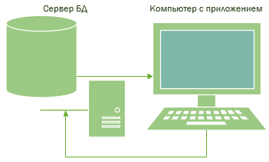

Рисунок 13 - архитектура ИС

* + 1. Описание элементов системы базы данных

В данном пункте в виде таблицы необходимо описать, какое программное обеспечение разрабатываемой информационной системы, на каком компоненте представленной выше схемы, располагается, и описывается кто является пользователем на том или ином звене в соответствии с описанными ролями, так же даётся описание функций, которые должны выполняться на том или ином сегменте схемы. Таблица состоит из следующих столбцов: название элемента, программное обеспечение, роль, выполняемые функции.

Таблица 1 – Описание элементов архитектуры ИС

|  |  |  |  |
| --- | --- | --- | --- |
| Название элемента | Программное обеспечение | Роль | Выполняемые функции |
| Операционная система | От Windows 7 | ОС сервера | Поддержание работы СУБД |
| Система управления базами данных | От MS SQL 2017, Microsoft Management Studio | СУБД и ядро БД | Работа серверной части системы |

* 1. Практическая работа № 47
     1. Построение схемы пользовательского интерфейса

В данном пункте даётся иллюстрация иерархической схемы пользовательского интерфейса, где в качестве древа схемы выступает название исполняемого файла, а дальше с помощью направленных стрел указывается связь между блоками схемы, тем самым демонстрируя хронологию запуска и доступа к окнам приложения.

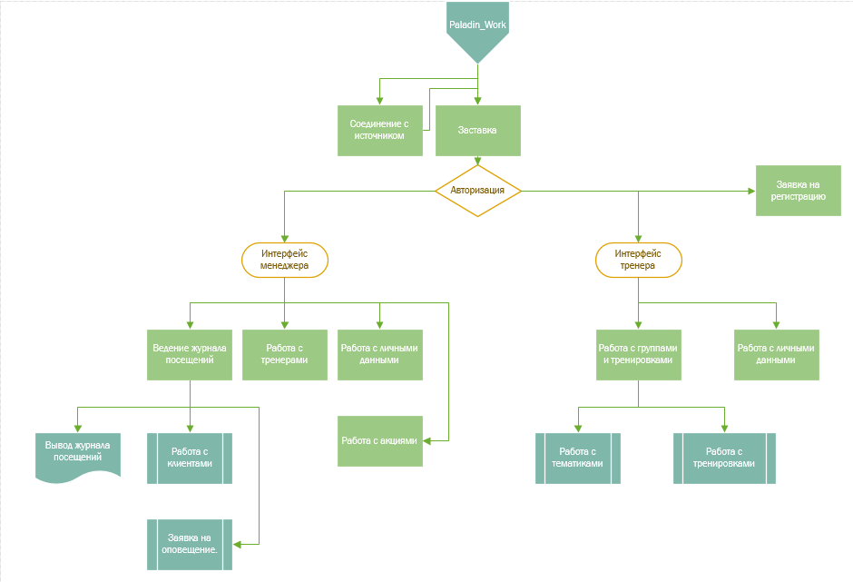

Рисунок 14 – схема пользовательского интерфейса

* + 1. Описание элементов схемы пользовательского интерфейса

В данном пункте на основе разработанной ранее схемы, описывается в виде таблицы, пояснение к каждому блоку схемы, с указанием названия блока и его функциональным назначением.

Таблица 1 – Описание блоков схемы пользовательского интерфейса

|  |  |
| --- | --- |
| Название блока | Функциональное назначение |
| Соединение | Настроечное окно соединения с сервером |
| Заставка | Окно заставки |
| Авторизация | Единое окно авторизации |
| Заявка на регистрацию | Незарегестрированный тренер может удалённо связаться с менеджером для регистрации в программе. Ввиду политики компании, регистрация тренера иным способом не производится. Регистрация менеджеров производится администратором. |
| Интерфейс менеджера | Основное окно менеджера, отображает список клиентов и функции для работы с ним. |
| Ведение журнала посещений | Позволяет выводить и обрабатывать списки посещений и абонементов конкретного клиента. |
| Вывод журнала посещений | Позволяет вывести журнал посещения в отдельный файл Excel. |
| Работа с клиентами | Позволяет добавлять, изменять и блокировать клиентов. |
| Заявка на оповещение | Ввиду невозможности полной автоматизации этого раздела, для оформления заявки используется поле «комментарий» в таблице клиента, однако ответ на неё может быть составлен в программе. |
| Работа с тренерами | По политике компании активными тренерами могут управлять менеджеры филиалов. Это окно позволяет добавлять, изменять и блокировать тренеров в списке. |
| Работа с акциями | Окно менеджера для добавления или прекращения действия акций. |
| Работа с личными данными | Работа менеджера со своими личными данными, которые он может изменять. |
| Интерфейс тренера | Основное окно тренера для работы, позволяет ему получить доступ к списку групп и средствам работы с ним. |
| Работа с группами и тренировками | Позволяет тренеру добавлять, изменять и блокировать группы под своим управлением. |
| Работа с тематиками | Позволяет тренеру добавлять и деактивировать тематики. |
| Работа с тренировками | Открывает тренеру доступ к расписанию и даёт возможность добавить или отменить тренировку. |
| Работа с личными данными | Работа тренера со своими личными данными, которые он может изменять. |

* 1. Практическая работа № 48
     1. Требования к визуальным компонентам

В данном пункте в виде таблиц описать требования к компонентам окон приложения, по визуальной части, и описать требования на реакцию компонентов на действия пользователя, такие как: наведение, фокусировка элемента, нажатие и т.д., принцип UI и UX.

Таблица 1 – Описание требований к наличию компонентов в системе

|  |  |
| --- | --- |
| Название элемента | Характеристики элемента |
| Label | Шрифт Times New Roman 14-16, чёрный цвет текста |
| Button | Шрифт Times New Roman 14-16, чёрный цвет текста, единичные линии |
| Textbox | Шрифт Times New Roman 14-16, чёрный цвет текста, выравнивание по левому краю |
| Combobox | Шрифт Times New Roman 14-16, чёрный цвет текста, отсутствие возможности ввода в строке. |
| NumericUpDown | Шрифт Times New Roman 14-16, чёрный цвет текста, выравнивание по левому краю, кнопки переключателя справа |
| RadioButton | Шрифт Times New Roman 14-16, чёрный цвет текста |
| Datagrid | Шрифт Times New Roman 14-16, чёрный цвет текста, отсутствие возможности редактирования, возможность сортировки. |
| Tabcontrol | Чёрный цвет текста подписи, подпись сверху. |

Таблица 2 – Описание требований к реакции компонентов в системе

|  |  |
| --- | --- |
| Название элемента | Описание реакции элемента |
| Label | Отсутствие реакции на действия пользователя. |
| Button | Нажатие выполняет действие или выводит промежуточное диалоговое окно. |
| Textbox | Нажатие ПКМ переводит в режим ввода. |
| Combobox | Нажатие открывает список для выбора варианта. |
| NumericUpDown | Нажатие на переключатель позволяет менять значение. Нажатие на поле ввода позволяет ввести значение вручную. |
| RadioButton | Нажатие на неотмеченную кнопку снимет отметку с других кнопок в группе и добавит на эту |
| Datagrid | Нажатие на элемент помечает его как выбранный, дальнейшая работа должна идти только с ним. Удержание и передвижение границы названия столбца или строки изменяет его размер. |
| Tabcontrol | Нажатие на подпись меняет активную страницу tabcontrol на выбранную. |

* + 1. Детализация окон пользовательского интерфейса

В данном пункте в соответствии со схемой пользовательского интерфейса, необходимо детализировано продемонстрировать компоненты, их расположение на форме, с указанием размера окон. После чего к каждой иллюстрации даётся таблица, с указанием номера элемента и его описания.

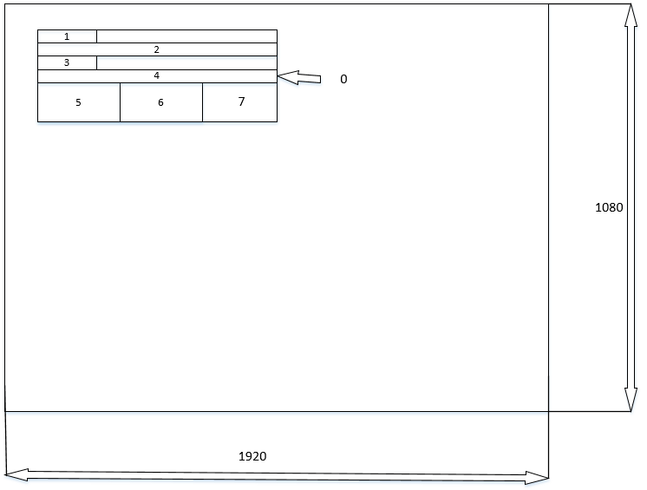

Рисунок 15 – соединение

Таблица 6 – описание элементов окна пользовательского интерфейса

|  |  |  |  |
| --- | --- | --- | --- |
| № Элемента | Название | Описание | Размеры |
| 0 | Connection_Form | Форма | 538; 238 |
| 1 | lbServer | Подпись списка серверов | 79; 25 |
| 2 | cbServer | Список обнаруженных серверов | 522; 31 |
| 3 | lbDatabase | Подпись списка баз данных | 130; 25 |
| 4 | cbDatabase | Список баз данных на сервере | 522; 31 |
| 5 | btChecked | Кнопка проверки | 171; 87 |
| 6 | btConnect | Кнопка для установления подключения | 180; 87 |
| 7 | btCancel | Кнопка отменты | 171; 87 |

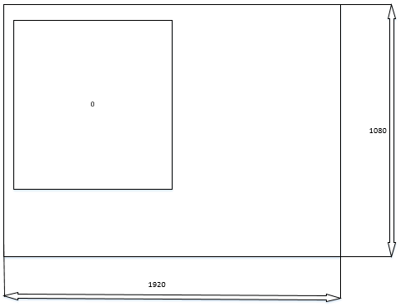

Рисунок 16 – заставка

Таблица 6 – описание элементов окна пользовательского интерфейса

|  |  |  |  |
| --- | --- | --- | --- |
| № Элемента | Название | Описание | Размеры |
| 0 | Loading | Форма заставки | 500; 630 |

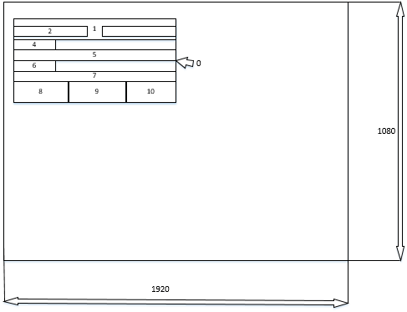

Рисунок 17 – авторизация

Таблица 6 – описание элементов окна пользовательского интерфейса

|  |  |  |  |
| --- | --- | --- | --- |
| № Элемента | Название | Описание | Размеры |
| 0 | Autorization_Form | Форма авторизации | 418; 236 |
| 1 | gbEnterType | Группа выбора типа входа | 418; 71 |
| 2 | rbManager | Пометка входа для менеджера | 128; 36 |
| 3 | rbTrainer | Пометка входа для тренера | 97; 36 |
| 4 | lblLogin | Подпись логина | 70; 25 |
| 5 | tbLogin | Поле ввода логина | 418; 32 |
| 6 | lblPassword | Подпись пароля | 80; 25 |
| 7 | tbPassword | Поле ввода пароля | 418; 32 |
| 8 | btEnter | Кнопка входа в приложение | 134; 51 |
| 9 | btReg | Кнопка перехода на форму регистрации (доступно только для тренера) | 158; 51 |
| 10 | btClose | Кнопка выхода | 126; 51 |

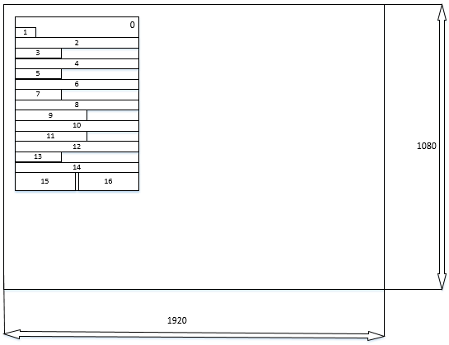

Рисунок 18 – заявка на регистрацию

Таблица 6 – описание элементов окна пользовательского интерфейса

|  |  |  |  |
| --- | --- | --- | --- |
| № Элемента | Название | Описание | Размеры |
| 0 | RegSend | Форма отправки заявки на регистрацию | 314; 480 |
| 1 | lblName | Подпись имени | 51; 25 |
| 2 | tbName | Поле ввода имени | 298; 32 |
| 3 | lblFirstName | Подпись фамилии | 98; 25 |
| 4 | tbFirstName | Поле ввода фамилии | 298; 32 |
| 5 | lblPatronymic | Подпись отчества | 101; 25 |
| 6 | tbPatronymic | Поле ввода отчества | 298; 32 |
| 7 | lblCategory | Подпись категории | 108; 25 |
| 8 | cbCategory | Поле выбора категории | 298; 31 |
| 9 | lblLogin | Подпись логина | 183; 25 |
| 10 | tbLogin | Поле ввода логина | 298; 32 |
| 11 | lblDomen | Подпись домена | 187; 25 |
| 12 | cbDomen | Поле ввода домена электронной почты (составляет адрес обратной отправки с логином) | 298; 31 |
| 13 | lblPassword | Подпись пароля | 80; 25 |
| 14 | tbPassword | Поле ввода пароля | 298; 32 |
| 15 | btSend | Кнопка отправки | 149; 44 |
| 16 | btCancel | Кнопка закрытия | 143; 44 |

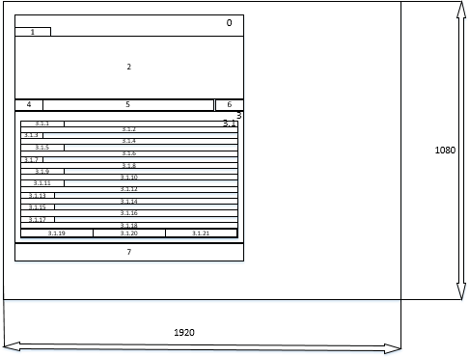

Рисунок 19 – интерфейс менеджера (страница 1)

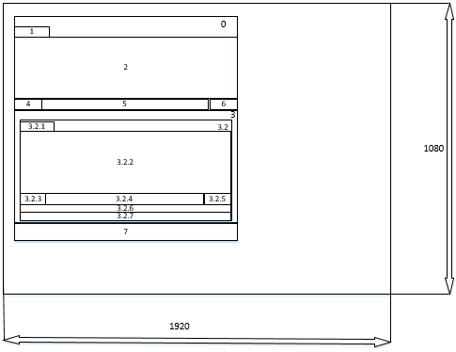

Рисунок 20 – интерфейс менеджера (страница 2)

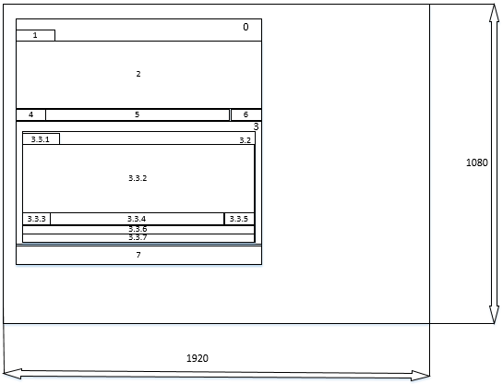

Рисунок 21 – интерфейс менеджера (страница 3)

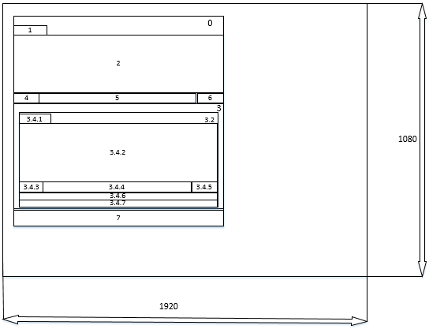

Рисунок 22 – интерфейс менеджера (страница 4)

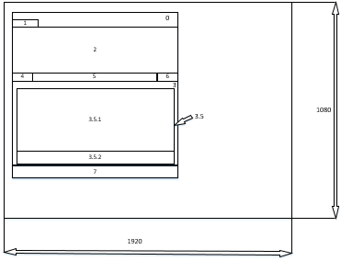

Рисунок 23 – интерфейс менеджера (страница 5)

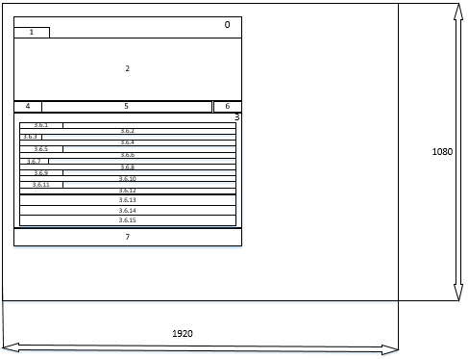

Рисунок 24 – интерфейс менеджера (страница 6)

Таблица 6 – описание элементов окна пользовательского интерфейса

|  |  |  |  |
| --- | --- | --- | --- |
| № Элемента | Название | Описание | Размеры |
| 0 | RegSend | Форма отправки заявки на регистрацию | 314; 480 |
| 1 | lblClient | Подпись таблицы клиентов | 81; 21 |
| 2 | dgClient | Таблица клиентов | 611; 171 |
| 3 | tbctrlManager | Контроллер страниц | 611; 570 |
| 4 | lblClSearch | Подпись поля поиска | 65; 21 |
| 5 | tbClSearch | Поле ввода поиска | 471; 29 |
| 6 | btClSearch | Кнопка поиска | 75; 31 |
| 3.1 | tbpgClient | Страница работы с клиентами | 603; 536 |
| 3.2 | tbpgAbonement | Страница работы с абонементами клиента | 603; 536 |
| 3.3 | tbpgAction | Страница работы с акциями | 603; 536 |
| 3.4 | tbpgNewcoming | Страница работы с посещениями клиента | 603; 536 |
| 3.5 | tbpgTimetable | Страница с расписанием | 603; 536 |
| 3.6 | tbpgPersonal | Страница работы с личными данными и переходом на форму с тренерами | 603; 536 |
| 3.1.1 | lblFirstname | Подпись поля фамилии | 82; 21 |
| 3.1.2 | tbFirstname | Поле ввода фамилии | 593; 29 |
| 3.1.3 | lblName | Подпись поля имени | 44; 21 |
| 3.1.4 | tbName | Поле ввода имени | 593; 29 |
| 3.1.5 | lblPatronymic | Подпись поля отчества | 86; 21 |
| 3.1.6 | tbPatronymic | Поле ввода отчества | 593; 29 |
| 3.1.7 | lblGender | Подпись поля пола | 42; 21 |
| 3.1.8 | cbGender | Поле выбора пола | 593; 29 |
| 3.1.9 | lblBirthdate | Подпись поля даты рождения | 132; 21 |
| 3.1.10 | dtpBirthdate | Поле ввода даты рождения | 593; 29 |
| 3.1.11 | lblWorkStart | Подпись поля даты начала тренировок | 126; 21 |
| 3.1.12 | dtpWorkStart | Поле ввода даты начала тренировок | 593; 29 |
| 3.1.13 | lblPhone | Подпись поля телефона | 78; 21 |
| 3.1.14 | tbPhone | Поле ввода телефона | 593; 29 |
| 3.1.15 | lblAgreement | Подпись поля согласия | 84; 21 |
| 3.1.16 | tbAgreement | Поле ввода номера согласия | 593; 29 |
| 3.1.17 | lblComm | Подпись поля комментария | 120; 21 |
| 3.1.18 | tbComm | Поле ввода комментария | 593; 29 |
| 3.1.19 | btInsert | Кнопка добавления | 197; 76 |
| 3.1.20 | btUpdate | Кнопка изменения | 199; 76 |
| 3.1.21 | btDelete | Кнопка удаления | 197; 76 |
| 3.2.1 | lblAbonement | Подпись таблицы абонементов клиента | 223; 21 |
| 3.2.2 | dgAbonement | Таблица абонементов клиента | 593; 399 |
| 3.2.3 | lblAbSearch | Подпись поля поиска | 65; 21 |
| 3.2.4 | tbAbSearch | Поле ввода поиска | 471; 29 |
| 3.2.5 | btAbSearch | Кнопка поиска | 75; 31 |
| 3.2.6 | btAbonementAdd | Кнопка перехода на форму добавления | 593; 37 |
| 3.2.7 | btAbonementStop | Кнопка предварительного прекращения действия абонемента | 593; 37 |
| 3.3.1 | lblAction | Подпись таблицы акций | 62; 21 |
| 3.3.2 | dgAction | Таблица акций | 603; 407 |
| 3.3.3 | lblAcSearch | Подпись поля поиска | 65; 21 |
| 3.3.4 | tbAcSearch | Поле ввода поиска | 471; 29 |
| 3.3.5 | btAcSearch | Кнопка поиска | 75; 31 |
| 3.3.6 | btActionAdd | Кнопка добавления акции | 603; 37 |
| 3.3.7 | btActionStop | Кнопка досрочного прекращения акции | 603; 37 |
| 3.4.1 | lblNewcoming | Подпись таблицы посещений клиента | 213; 21 |
| 3.4.2 | dgNewcoming | Таблица посещений клиента | 603; 411 |
| 3.4.3 | lblNCSearch | Подпись поля поиска | 65; 21 |
| 3.4.4 | tbNCSearch | Поле ввода поиска | 471; 29 |
| 3.4.5 | btNCSearch | Кнопка поиска | 75; 31 |
| 3.4.6 | btNewcomingAdd | Кнопка добавления посещения | 603; 37 |
| 3.4.7 | btNewcomingPrint | Кнопка вывода данных о посещении в файл | 603; 37 |
| 3.5.1 | dgTimetable | Таблица расписания | 603; 492 |
| 3.5.2 | btTimetablePrint | Кнопка вывода расписания в файл | 603; 44 |
| 3.6.1 | lblFirstname | Подпись поля фамилии | 82; 21 |
| 3.6.2 | tbFirstname | Поле ввода фамилии | 603; 29 |
| 3.6.3 | lblName | Подпись поля имени | 44; 21 |
| 3.6.4 | tbName | Поле ввода имени | 603; 29 |
| 3.6.5 | lblPatronymic | Подпись поля отчества | 86; 21 |
| 3.6.6 | tbPatronymic | Поле ввода отчества | 603; 29 |
| 3.6.7 | lblLogin | Подпись поля логина | 61; 21 |
| 3.6.8 | tbLogin | Поле ввода логина | 603; 29 |
| 3.6.9 | lblPassword | Подпись поля пароля | 69; 21 |
| 3.6.10 | tbPassword | Поле ввода пароля | 603; 29 |
| 3.6.11 | lblConfirmPassword | Подпись поля подтверждения пароля | 175; 21 |
| 3.6.12 | tbConfirmPassword | Поле ввода подтверждения пароля | 603; 29 |
| 3.6.13 | btEnter | Кнопка ввода | 603; 32 |
| 3.6.14 | btDrawback | Кнопка отката к сохранённым в базе настройкам | 603; 32 |
| 3.6.15 | btTrainers | Кнопка перехода к управлению тренерами. | 603; 32 |
| 7 | btClose | Кнопка закрытия | 611; 37 |

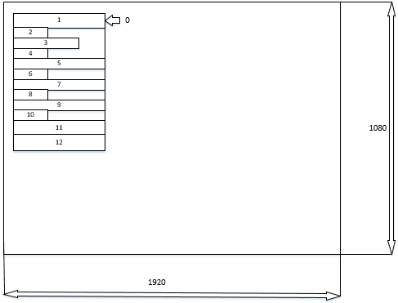

Рисунок 20 – форма добавления абонемента

Таблица 6 – описание элементов окна пользовательского интерфейса

|  |  |  |  |
| --- | --- | --- | --- |
| № Элемента | Название | Описание | Размеры |
| 0 | AbonementForm | Форма добавления абонемента | 271; 346 |
| 1 | lblAbonement | Подпись формы добавления абонемента | 259; 27 |
| 2 | lblClient | Подпись поля клиента | 72; 21 |
| 3 | lblCurClient | Данные клиента, на которого оформляется абонемент (предаются в форму с родителя) | 202; 21 |
| 4 | lblGroup | Подпись поля группы | 67; 21 |
| 5 | cbGroup | Поле выбора группы | 255; 29 |
| 6 | lblStart | Подпись поля даты начала | 71; 21 |
| 7 | dtpStart | Поле ввода даты начала | 255; 29 |
| 8 | lblEnd | Подпись поля даты окончания | 98; 21 |
| 9 | dtpEnd | Поле ввода даты окончания | 255; 29 |
| 10 | lblPrice | Подпись стоимости | 85; 21 |
| 11 | lblCurPrice | Поле стоимости (рассчитывается автоматически | 181; 25 |
| 12 | btAdd | Кнопка подтверждения добавления | 255; 41 |

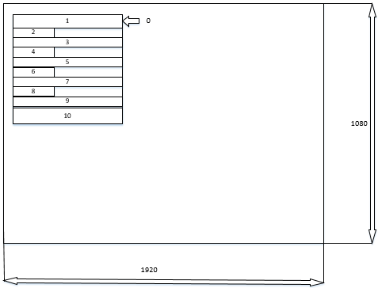

Рисунок 21 – форма добавления акции

Таблица 6 – описание элементов окна пользовательского интерфейса

|  |  |  |  |
| --- | --- | --- | --- |
| № Элемента | Название | Описание | Размеры |
| 0 | WorkActionsForm | Форма добавления акции | 349; 306 |
| 1 | lblAction | Подпись формы добавления акции | 202; 27 |
| 2 | lblStart | Подпись поля даты начала | 71; 21 |
| 3 | dtpStart | Поле ввода даты начала | 333; 29 |
| 4 | lblEnd | Подпись поля даты окончания | 98; 21 |
| 5 | dtpEnd | Поле ввода даты окончания | 333; 29 |
| 6 | lblDiscont | Подпись поля ввода скидки | 69; 21 |
| 7 | nudDiscont | Поле ввода размера скидки | 333; 29 |
| 8 | lblProperties | Подпись поля условий | 214; 21 |
| 9 | tbProperties | Поле ввода условий получения скидки | 333; 29 |
| 10 | btAdd | Кнопка подтверждения добавления | 333; 35 |

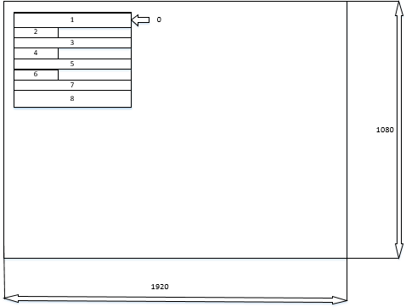

Рисунок 22 – форма добавления посещения

Таблица 6 – описание элементов окна пользовательского интерфейса

|  |  |  |  |
| --- | --- | --- | --- |
| № Элемента | Название | Описание | Размеры |
| 0 | NewcomingForm | Форма добавления посещения | 355; 257 |
| 1 | lblNewcoming | Подпись формы добавления посещения | 254; 27 |
| 2 | lblClient | Подпись поля клиента | 72; 21 |
| 3 | lblCurClient | Данные клиента, на которого оформляется абонемент (предаются в форму с родителя) | 202; 21 |
| 4 | lblAbonement | Подпись поля абонемента | 102; 21 |
| 5 | cbAbonement | Поле выбора абонемента клиента | 339; 29 |
| 6 | lblWork | Подпись поля тренировки | 105; 21 |
| 7 | cbWork | Поле выбора тренировки | 339; 29 |
| 8 | btAdd | Кнопка подтверждения добавления | 339; 37 |

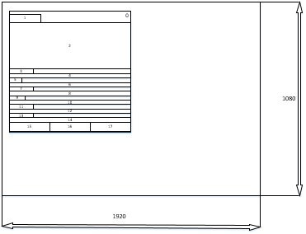

Рисунок 23 – форма работы с тренерами

Таблица 6 – описание элементов окна пользовательского интерфейса

|  |  |  |  |
| --- | --- | --- | --- |
| № Элемента | Название | Описание | Размеры |
| 0 | NewcomingForm | Форма работы с тренерами | 647; 641 |
| 1 | lblTrainers | Подпись формы и таблицы тренеров | 89; 25 |
| 2 | dgTrainers | Таблица тренеров | 631; 242 |
| 3 | lblFirstname | Подпись поля фамилии | 82; 21 |
| 4 | tbFirstname | Поле ввода фамилии | 631; 29 |
| 5 | lblName | Подпись поля имени | 44; 21 |
| 6 | tbName | Поле ввода имени | 631; 29 |
| 7 | lblPatronymic | Подпись поля отчества | 86; 21 |
| 8 | tbPatronymic | Поле ввода отчества | 631; 29 |
| 9 | lblLogin | Подпись поля логина | 61; 21 |
| 10 | tbLogin | Поле ввода логина | 631; 29 |
| 11 | lblPassword | Подпись поля пароля | 69; 21 |
| 12 | tbPassword | Поле ввода пароля | 631; 29 |
| 13 | lblConfirmPassword | Подпись поля подтверждения пароля | 175; 21 |
| 14 | tbConfirmPassword | Поле ввода подтверждения пароля | 631; 29 |
| 15 | btInsert | Кнопка добавления | 210; 35 |
| 16 | btUpdate | Кнопка изменения данных | 211; 35 |
| 17 | btDelete | Кнопка логического удаления | 210; 35 |

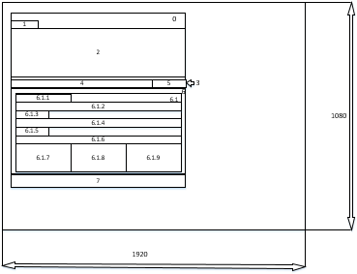

Рисунок 29 – главное окно интерфейса тренера

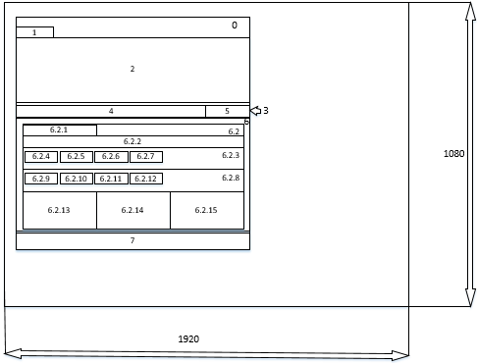

Рисунок 30 – главное окно интерфейса тренера

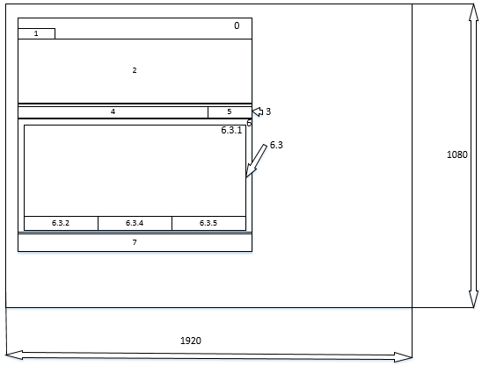

Рисунок 31 – главное окно интерфейса тренера

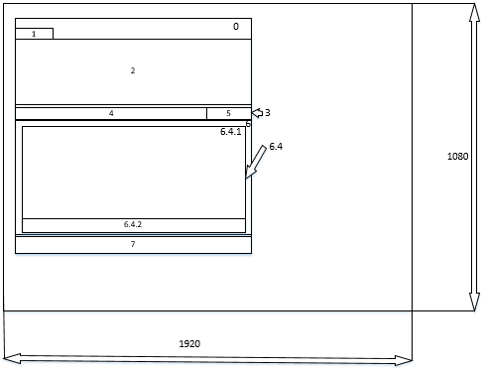

Рисунок 32 – главное окно интерфейса тренера

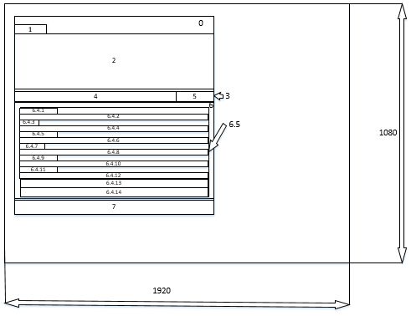

Рисунок 33 – главное окно интерфейса тренера

Таблица 6 – описание элементов окна пользовательского интерфейса

|  |  |  |  |
| --- | --- | --- | --- |
| № Элемента | Название | Описание | Размеры |
| 0 | NewcomingForm | Форма интерфейса тренера | 643; 703 |
| 1 | lblGroup | Подпись таблицы групп | 72; 21 |
| 2 | dgGroup | Таблица групп | 627; 158 |
| 3 | gbSearch | Подпись поля поиска | 627; 60 |
| 4 | tbSearch | Поле ввода поиска | 522; 29 |
| 5 | btSearch | Кнопка поиска | 95; 28 |
| 6 | tgctrlTrainer | Контроллер страниц функций интерфейса тренера | 627; 396 |
| 6.1 | tbpgGroup | Страница работы с группами | 619; 362 |
| 6.2 | tbpgWork | Страница работы с тренировками | 619; 362 |
| 6.3 | tbpgTheme | Страница работы с тематиками | 619; 362 |
| 6.4 | tbpgTimetable | Страница расписания | 619; 362 |
| 6.5 | tbpgPersonal | Страница работы с личными данными | 619; 362 |
| 6.1.1 | lblWorkplace | Подпись поля зала | 160; 21 |
| 6.1.2 | cbWorkPlace | Поле выбора зала | 609; 29 |
| 6.1.3 | lblTheme | Подпись поля темы | 84; 21 |
| 6.1.4 | cbTheme | Поле выбора темы | 609; 29 |
| 6.1.5 | lblCost | Подпись поля стоимости | 99; 21 |
| 6.1.6 | nudCost | Поле ввода стоимости | 609; 29 |
| 6.1.7 | btInsert | Кнопка добавления группы | 203; 202 |
| 6.1.8 | btUpdate | Кнопка изменения группы | 203; 202 |
| 6.1.9 | btDelete | Кнопка удаления группы | 203; 202 |
| 6.2.1 | lblWorkDay | Подпись поля дня недели | 110; 21 |
| 6.2.2 | cbWorkDay | Поле выбора дня недели | 609; 29 |
| 6.2.3 | gbWorkTime | Подпись поля времени начала | 609; 61 |
| 6.2.4 | lblStartHour | Подпись часов начала | 56; 21 |
| 6.2.5 | nudStartHour | Поле часов начала | 114; 29 |
| 6.2.6 | lblStartMinute | Подпись минут начала | 80; 21 |
| 6.2.7 | nudStartMinute | Поле минут начала | 120; 29 |
| 6.2.8 | gbWorkLength | Подпись поля времени окончания | 609; 61 |
| 6.2.9 | lblEndHour | Подпись часов окончания | 56; 21 |
| 6.2.10 | nudEndHour | Поле часов окончания | 114; 29 |
| 6.2.11 | lblEndMinute | Подпись минут окончания | 80; 21 |
| 6.2.12 | nudEndMinute | Поле минут окончания | 120; 29 |
| 6.2.13 | btCheck | Кнопка проверки на возможность добавления | 203; 180 |
| 6.2.14 | btWorkInsert | Кнопка добавления (недоступно без проверки) | 203; 180 |
| 6.2.15 | btWorkDelete | Кнопка удаления | 203; 180 |
| 6.3.1 | dgTheme | Таблица тематик | 619; 318 |
| 6.3.2 | btThemeInsert | Кнопка перехода на форму добавления тематики | 203; 44 |
| 6.3.3 | btThemeUpdate | Кнопка перехода на форму изменения тематики | 213; 44 |
| 6.3.4 | btThemeDelete | Кнопка удаления тематики | 203; 44 |
| 6.4.1 | dgTimetable | Таблица расписания | 619; 322 |
| 6.4.2 | btTimetable | Кнопка вывода расписания в файл | 619; 40 |
| 6.5.1 | lblFirstname | Подпись поля фамилии | 82; 21 |
| 6.5.2 | tbFirstname | Поле ввода фамилии | 619; 29 |
| 6.5.3 | lblName | Подпись поля имени | 44; 21 |
| 6.5.4 | tbName | Поле ввода имени | 619; 29 |
| 6.5.5 | lblPatronymic | Подпись поля отчества | 86; 21 |
| 6.5.6 | tbPatronymic | Поле ввода отчества | 619; 29 |
| 6.5.7 | lblLogin | Подпись поля логина | 61; 21 |
| 6.5.8 | tbLogin | Поле ввода логина | 619; 29 |
| 6.5.9 | lblPassword | Подпись поля пароля | 69; 21 |
| 6.5.10 | tbPassword | Поле ввода пароля | 619; 29 |
| 6.5.11 | lblConfirmPassword | Подпись поля подтверждения пароля | 175; 21 |
| 6.5.12 | tbConfirmPassword | Поле ввода подтверждения пароля | 619; 29 |
| 6.5.13 | btTrainerConfirm | Кнопка подтверждения изменения данных | 619; 32 |
| 6.5.14 | btTrainerDarwback | Кнопка отката к сохранённым данным | 619; 32 |
| 7 | btClose | Кнопка выхода | 627; 29 |

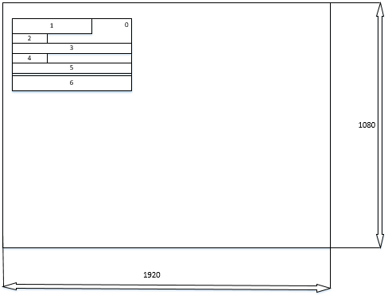

Рисунок 25 – форма добавления/изменения тематики

Таблица 6 – описание элементов окна пользовательского интерфейса

|  |  |  |  |
| --- | --- | --- | --- |
| № Элемента | Название | Описание | Размеры |
| 0 | ThemeForm | Форма работы с тематиками | 385; 208 |
| 1 | lblTheme | Подпись формы работы с тематиками. Итоговые размеры могут отличаться ввиду изменения подписи. | 225; 27 |
| 2 | lblThemeName | Подпись поля названия | 84; 21 |
| 3 | tbThemeName | Поле ввода названия тематики | 369; 29 |
| 4 | lblThemeAbout | Подпись поля описания | 93; 21 |
| 5 | tbThemeAbout | Поле ввода краткого описания тематики | 369; 29 |
| 6 | btInsertUpdate | Кнопка добавления/изменения (кнопка может менять подпись) | 369; 37 |

* 1. Практическая работа № 49
     1. Описание рисков EPC

В данном пункте описываются в виде таблицы риски, выявленные на уровне анализа с помощью методологии EPC. Таблица состоит из следующих столбцов: название риска, описание рисковой ситуации. Последний столбец описывается с той точки зрения, как на программном уровне происходит рисковая ситуация.

Таблица 7 – Описание рисков

|  |  |
| --- | --- |
| Название риска | Описание рисковой ситуации |
| Клиент не определился с потребностями. | В посещении невозможно указать группу |
| Клиенту не подходит ни одна из существующих групп | В посещении невозможно указать тренировку |
| Клиент решил не оформлять абонемент в данный момент. | Дата начала действия абонемента не совпадает с текущей. |
| Клиент отказался от оплаты или произошла фатальная ошибка | Добавление посещения без фактического подтверждения. |
| Клиент не собирается участвовать в тренировках сейчас. | Добавление посещения без фактического подтверждения. |
| Тренер не найден | Авторизация тренера не пройдена. |
| Подходящая тренировка не проводится в данный момент. | С программной стороны не отражено. |
| Подходящие тренеру тематики отсутствуют в списке. | Попытка добавления группы без тематики. |
| Тренеру не доступен ни один из филиалов или залов в данный момент. | Ошибка при добавлении тренировки. |

* + 1. Описание целостности данных

В данном пункте, на основе предыдущей таблице, к каждому риску прописывается три ситуации, возникновения риска (при этом одна из ситуаций должна не вызвать риск) с указанием предлагаемой реакцией на риск. Таблица состоит из следующих столбцов: название поля, ситуация с подстолбцами: а, б, в., реакция с подстроками: а, б, в. Ситуации и реакции описываются со стороны программного продукта.

Таблица 8 – Контроль целостности данных рисковой ситуации 1

|  |  |  |  |  |
| --- | --- | --- | --- | --- |
| Название поля | Ситуация | | | Реакция |
| а | б | в |
| Клиент не определился с потребностями | Попытка добавить посещение без указания группы и тренировки | Добавление посещения с неверной группой и/или тренировкой | Отмена добавления посещения. | А – ошибка |
| Б – добавлена ошибочная запись, которую можно удалить |
| В – добавление не производится |

Таблица 9 – Контроль целостности данных рисковой ситуации 2

|  |  |  |  |  |
| --- | --- | --- | --- | --- |
| Название поля | Ситуация | | | Реакция |
| а | б | в |
| Клиенту не подходит ни одна из существующих групп | Попытка добавить посещение без указания группы и тренировки | Добавление посещения с неверной группой и/или тренировкой | Отмена добавления посещения. | А – ошибка |
| Б – добавлена ошибочная запись, которую можно удалить |
| В – добавление не производится |

Таблица 10 – Контроль целостности данных рисковой ситуации 3

|  |  |  |  |  |
| --- | --- | --- | --- | --- |
| Название поля | Ситуация | | | Реакция |
| а | б | в |
| Клиент решил не оформлять абонемент в данный момент. | Попытка добавить абонемент без указания даты начала | Попытка добавить абонемент, дата начала которого будет раньше текущей. | Попытка добавить абонемент, дата начала которого будет позже или равна текущей. | А – ошибка |
| Б – ошибка |
| В – добавление записи |

Таблица 11 – Контроль целостности данных рисковой ситуации 4

|  |  |  |  |  |
| --- | --- | --- | --- | --- |
| Название поля | Ситуация | | | Реакция |
| а | б | в |
| Клиент отказался от оплаты или произошла фатальная ошибка | Попытка добавить посещение без указания клиента | Попытка добавить посещение с неверными данными | Отмена добавления посещения | А – ошибка |
| Б – ошибочные данные добавлены |
| В – добавление не производится |

Таблица 12 – Контроль целостности данных рисковой ситуации 6

|  |  |  |  |  |
| --- | --- | --- | --- | --- |
| Название поля | Ситуация | | | Реакция |
| а | б | в |
| Тренер не найден | При авторизации введён неверный логин или пароль | При авторизации введены верный логин и пароль, однако выбрана регистрация как менеджера | Все данные введены верно | А – ошибка |
| Б – ошибка |
| В – подтверждение авторизации |

Таблица 13 – Контроль целостности данных рисковой ситуации 8

|  |  |  |  |  |
| --- | --- | --- | --- | --- |
| Название поля | Ситуация | | | Реакция |
| а | б | в |
| Подходящие тренеру тематики отсутствуют в списке. | Попытка добавления группы без выбранной тематики | Попытка добавления группы с неверной тематикой | Отмена добавления группы | А – ошибка |
| Б – ошибочные данные добавлены |
| В – добавление не производится |

Таблица 14 – Контроль целостности данных рисковой ситуации 9

|  |  |  |  |  |
| --- | --- | --- | --- | --- |
| Название поля | Ситуация | | | Реакция |
| а | б | в |
| Тренеру не доступен ни один из филиалов или залов в данный момент. | Тренер пытается добавить тренировку на то время, в которое он должен участвовать в другой тренировке | Тренер пытается добавить тренировку на то время, в которое выбранная рабочая площадка занята для другой тренировки | Тренер пытается добавить тренировку в доступное время и место | А – ошибка |
| Б – ошибка |
| В – добавление записи. |

1. ВЫВОД

Построил структурно-функциональные схемы разрабатываемого проекта «Информационная система для предметной области «Спортивный центр»»: схема потоков DFD, схемы алгоритмов, схема пользовательского интерфейса. Идентифицировал, проанализировал и структурировал объекты информационного контента разрабатываемого проекта «Информационная система для предметной области «Спортивный центр»»: входные данные, алгоритмы, выходные данные, классы, пространства имён, объекты архитектуры ПО, объекты пользовательского интерфейса.

1. СПИСОК ИСПОЛЬЗУЕМЫХ ИСТОЧНИКОВ

В данном разделе перечисляются все источники, которые использовались при реализации решений.